公开招标文件

项目编号：JSZC-320192-JYXJ-G2026-0006
项目名称：江北新区滨江实验学校工程项目办公家具采购项目

采购人：南京江北新区管理委员会教育局
采购代理机构：益嘉新建设咨询（南京）有限公司
日期：二〇二六年六月
目录
第一章 投标邀请 3
一、项目基本情况： 3
二、申请人的资格要求： 3
三、获取招标文件 4
四、提交投标文件开始时间、开标时间 4
五、开启 4
六、公告期限 5
七、其他补充事宜 5
八、对本次招标提出询问，请按以下方式联系 6
第二章 供应商须知 7
一、总则 7
二、招标文件 10
三、投标 10
四、开标、评标与确定中标供应商 14
五、签订合同 19
六、质疑和投诉 20
第三章 评标方法和标准 22
一、采用综合评分法 22
二、综合评分法评审评分细则 22
第四章 采购需求 28
一、项目属性：货物类项目。 28
二、项目概况 28
三、项目清单 28
四、拟采购标的需要满足的技术、商务要求 29
附件2：排椅空间图 44
第五章 合同主要条款及格式 47
政府采购合同（货物） 47
第六章 投标文件格式及附件 58
附件一、投标申请及声明格式 59
附件二、法定代表人授权书格式 60
附件三、开标一览表格式 61
附件四、分项报价表 62
附件五、技术条款偏离表格式 63
附件六、商务条款偏离表格式 64
附件七、核心产品品牌一览表（实质性格式） 65
附件八、投标项目供货一览表格式 66
附件九、供应商类似业绩表 67
附件十、服务方案 68
附件十一、资格证明文件 69
附件十二、政府采购政策 71
附件十三、南京市政府采购供应商信用记录表暨信用承诺书 74
附件十四、供应商资格承诺声明函 75
附件十五、联合体协议 77
附件十六、关于符合本国产品标准的声明函 77
附件十七、货物质量保证承诺书 79

第一章 投标邀请
益嘉新建设咨询（南京）有限公司（代理机构名称，以下简称“代理机构”）受南京江北新区管理委员会教育局（采购单位名称，以下简称“采购人”）委托，就江北新区滨江实验学校工程项目办公家具采购项目（项目名称）进行公开招标，兹邀请符合资格条件的供应商投标。

一、项目基本情况：
1、项目编号：JSZC-320192-JYXJ-G2026-0006
2、项目名称：江北新区滨江实验学校工程项目办公家具采购项目
3、采购需求：江北新区滨江实验学校工程项目办公家具采购项目，详见采购文件。
4、采购方式：公开招标
5、采购预算：132.8812万元
6、最高限价：132.8812万元（超过最高限价的投标报价将被作为无效标处理）
7、合同履行期限：合同签订后30日历天内交付并完成安装调试及验收等相关工作。
8、本项目不接受联合体。

二、申请人的资格要求：
1、满足《中华人民共和国政府采购法》第二十二条规定。
（1）具有独立承担民事责任的能力（提供法人或者其他组织的营业执照等证明文件，自然人的身份证明）。
（2）具有良好的商业信誉和健全的财务会计制度（提供2024年经审计的财务报告或2024年财务报表，或响应文件提交截止时间前六个月内银行出具的资信证明，成立不满一年无需提供）。
（3）具有履行合同所必需的设备和专业技术能力（供应商根据履行采购项目合同需要，提供履行合同所必需的设备和专业技术能力的证明材料）。
（4）有依法缴纳税收和社会保障资金的良好记录（提供参加本次政府采购活动前半年内至少一个月：1）缴纳增值税，或营业税，或企业所得税的凭据；2）缴纳社会保险的凭据（专用收据或社会保险缴纳清单）等，依法享受缓缴、免税或不需要缴纳社会保障资金的供应商应提供相关证明材料）。
（5）参加政府采购活动前三年内，在经营活动中没有重大违法记录（提供参加政府采购活动前3年内在经营活动中没有重大违法记录的书面声明。本条所称重大违法记录，是指供应商因违法经营受到刑事处罚或者责令停产停业、吊销许可证或者执照、较大数额罚款等行政处罚，其中较大数额罚款指200万元以上的罚款。供应商在参加政府采购活动前3年内因违法经营被禁止在一定期限内参加政府采购活动，期限届满的，可以参加政府采购活动）。
2、落实政府采购政策需满足的资格要求：本项目为非预留份额的采购项目或采购包，执行价格扣除优惠政策，具体详见招标文件第三章评标标准。
3、本项目的特定资格：无
4、拒绝下述供应商参加本次采购活动：
（1）单位负责人为同一人或者存在直接控股、管理关系的不同供应商，不得参加同一合同项下的政府采购活动。
（2）为采购项目提供整体设计、规范编制或者项目管理、监理、检测等服务的供应商，不得再参加该采购项目的其他采购活动。
（3）拒绝列入失信被执行人、重大税收违法案件当事人名单、政府采购严重违法失信行为记录名单中的供应商参与本项目的采购活动。
5、是否接受进口产品：否。

三、获取招标文件
时间：自招标文件公告发布之日起5个工作日。
地点：江苏政府采购网
获取方式：网上下载
售价：0.00元
获取方法：在“江苏政府采购网”免费下载。供应商登陆“江苏政府采购网”，在网站首页点击“苏采云”→使用CA锁登录系统(新用户需进行“平台用户注册”)→“项目参与”进行登记，在“可参与项目”中选择“我要参与”，参与成功后到“已参与项目”界面中找到该项目下载文件并进行操作。

四、提交投标文件开始时间、开标时间
提交投标文件截止时间及开标时间：2026年7月15日09时30分（北京时间）
递交投标文件、开标地点：江苏省政府采购管理交易系统（苏采云）

五、开启
时间：2026年7月15日09时30分（北京时间）
地点：“苏采云”网上开标大厅

六、公告期限
自本公告在法定媒体发布之日起五个工作日

七、其他补充事宜
1．是否接受进口产品：不接受。
2．集中考察现场及答疑时间、地点：采购人不统一组织现场踏勘。
3．政府采购信用承诺
根据《关于在政府采购活动中推行信用承诺制的通知》（宁财购通〔2021〕5号）规定，参加南京地区政府采购活动的供应商，应以书面形式向采购人或政府采购代理机构作出信用承诺。供应商应尽早做好承诺工作，点击“南京公共采购信息网”首页（https://njgc.jfh.com/）“南京市政府采购供应商诚信档案”系统链接打开系统页面（http://180.101.238.212:8280/hodeframe2018_cxda/index.action;jsessionid=769BA9C8E1729422E7173B991C8EC1E5）登录（未注册的供应商应先点击‘供应商注册点这里’并按要求完成注册），然后在“信用记录”模块页面点击“信用记录打印”下载本单位《南京市政府采购供应商信用记录表暨信用承诺书》，由法人签字并盖单位公章，随响应文件一并递交。
在政府采购资格审查环节，供应商只需提供书面《南京市政府采购供应商信用记录表暨信用承诺书》，即可替代以下证明材料：
（1）符合国家相关规定的财务状况报告；
（2）依法缴纳税收的证明材料；
（3）依法缴纳社会保障资金的证明材料；
（4）具备履行政府采购合同所必需的设备和专业技术能力的证明材料；
（5）参加政府采购活动前三年内在经营活动中没有重大违法记录的证明材料；
（6）未被列入失信被执行人、重大税收违法失信主体、政府采购严重违法失信行为记录名单的证明材料。
供应商在中标（成交）后，应按采购文件要求，将上述由信用承诺书替代的证明材料提交采购人或采购代理机构核验。经核验无误后，由采购人或采购代理机构发出中标（成交）通知书。
供应商涉及以下情形的，不适用信用承诺：
（1）供应商被列入严重失信主体名单；
（2）被相关监管部门作出行政处罚且尚在处罚有效期内；
（3）其他法律、行政法规规定的不适用信用承诺的情形。
供应商对信用承诺内容的真实性、合法性、有效性负责。如作出虚假信用承诺，视同为“提供虚假材料谋取中标、成交”的违法行为。
4．供应商通过苏采云系统参与政府采购项目，需要办理江苏省政府采购数字证书及电子签章，具体详见苏采云系统登录页“新CA办理指南”。供应商按《苏采云系统供应商操作手册》（以下简称“操作手册”）进行注册，并制作上传电子响应文件。《操作手册》下载地址（http://www.ccgp-jiangsu.gov.cn/jiangsu/zlxz/ee/ee3a4bc5a3454aa2b0d9312230633ce9.html）
5．本项目采购公告在江苏政府采购网、南京公共采购信息网发布。有关本次采购的事项若存在变动或修改，敬请及时关注在“江苏政府采购网”发布的更正公告。

八、对本次招标提出询问，请按以下方式联系
1.采购人信息
名称：南京江北新区管理委员会教育局
地址：南京市浦口区行知路8号
联系人：奚老师
联系电话：025-58882126
2.采购代理机构信息
名称：益嘉新建设咨询（南京）有限公司
地址：南京市建邺区乐山路190号江苏华坤大厦16楼
联系人：孟工
联系方式：15996312499
3.项目联系方式
项目联系人：孟工
电话：15996312499

第二章 供应商须知

一、总则
1.适用法律
1.1《中华人民共和国政府采购法》《中华人民共和国政府采购法实施条例》《政府采购货物和服务招标投标管理办法》等法律、法规、规章和规定。
2.定义
“供应商”“投标人”是指参加投标竞争，并符合招标文件规定资格条件的法人、其他组织或者自然人。
3.政策功能
3.1促进中小企业发展。在政府采购活动中，供应商提供的货物、工程或者服务符合下列情形的，享受中小企业扶持政策：
（1）在货物采购项目中，货物由中小企业制造，即货物由中小企业生产且使用该中小企
业商号或者注册商标；
（2）在工程采购项目中，工程由中小企业承建，即工程施工单位为中小企业；
（3）在服务采购项目中，服务由中小企业承接，即提供服务的人员为中小企业依照《中华人民共和国劳动合同法》订立劳动合同的从业人员。
（4）以联合体形式参加政府采购活动，联合体各方均为中小企业的，联合体视同中小企业。其中，联合体各方均为小微企业的，联合体视同小微企业，按规定享受价格扣除。组成联合体的大中型企业和其他自然人、法人或者其他组织，与小微企业之间不得存在投资关系。
特别说明：
在货物采购项目中，供应商提供的货物既有中小企业制造货物，也有大型企业制造货物的，不享受中小企业扶持政策。
中小企业供应商参加政府采购活动，应当出具《中小企业声明函》，否则不享受相关中小企业扶持政策。
中小企业是指在中华人民共和国境内依法设立，依据国务院批准的中小企业划分标准（详见《关于印发中小企业划型标准规定的通知》工信部联企业〔2011〕300号及《国家统计局关于印发〈统计上大中小微型企业划分办法（2017）〉的通知》国统字〔2017〕213号）确定的中型企业、小型企业和微型企业，但与大企业的负责人为同一人，或者与大企业存在直接控股、管理关系的除外。符合中小企业划分标准的个体工商户，在政府采购活动中视同中小企业。
3.2支持监狱和戒毒企业。监狱和戒毒企业提供的产品和服务，在评标时将按照财库〔2014〕68号获得优势，参加投标的监狱和戒毒企业，应当提供由省级以上监狱管理局、戒毒管理局（含新疆生产建设兵团）出具的属于监狱企业的证明文件。
3.3促进残疾人就业。残疾人福利性单位提供的产品和服务，在评标时将按照财库〔2017〕141号获得优势，参加投标的残疾人福利性单位，应当提供《残疾人福利性单位声明函》（格式见附件）。
3.4强制采购节能产品、优先采购环境标志产品。节能产品是指列入财政部、国家发展和改革委员会制定的《节能产品政府采购品目清单》，且经过认定的节能产品；环境标志产品是指列入财政部、生态环境部制定的《环境标志产品政府采购品目清单》，且依据相关标准的最新版本认证的环境标志产品。
3.5采购的产品属于政府强制采购节能产品的，供应商应当选择依据国家标准中二级能效（水效）指标认证的节能产品投标，并提供有效的节能产品认证证书扫描件。
3.6采购的产品属于环境标志产品的,供应商应当选择依据相关标准的最新版本认证的环境标志产品投标,并提供有效的环境标志产品认证证书扫描件。
3.7绿色包装规定
（1）本项目中涉及的商品包装和快递包装执行《关于印发〈商品包装政府采购需求标准（试行）〉、〈快递包装政府采购需求标准（试行）〉的通知》（财办库〔2020〕123号）、《江苏省财政厅关于加强政府绿色采购有关事项的通知》（苏财购〔2023〕65号）的要求，供应商应当提供符合需求标准的产品及相关快递服务的包装。
（2）本项目中涉及涂料、胶黏剂、油墨、清洗剂等挥发性有机物产品的，属于强制性标准的，供应商应当提供符合国家和江苏省相关VOCs含量限制标准的产品。
3.8实施本国产品标准及相关政策
3.8.1根据《国务院办公厅关于在政府采购中实施本国产品标准及相关政策的通知》（国办发〔2025〕34号）、《关于贯彻落实〈国务院办公厅关于在政府采购中实施本国产品标准及相关政策的通知〉的意见》（财库〔2025〕30号）、《关于落实在政府采购中实施本国产品标准及相关政策的通知》（宁财购通〔2025〕78号）等文件规定，在政府采购中实施本国产品标准及相关政策。
3.8.2本国产品应当符合以下条件：
（1）在中国境内生产
产品应当在中国境内生产，即在中华人民共和国关境内实现从原材料、组件到产品的属性改变。属性改变具体定义和标准详见《国务院办公厅关于在政府采购中实施本国产品标准及相关政策的通知》（国办发〔2025〕34号）规定。
从具体情形看，在国内保税区、综合保税区等海关特殊监管区域生产的产品，属于在中国境内生产的产品；对医疗器械产品，取得药品监督管理部门授予的准字号医疗器械注册证的，属于在中国境内生产的产品；其他产品，根据实际情况判断是否在中国境内生产。
（2）在中国境内生产的组件成本占比达到规定比例
比例计算公式详见《国务院办公厅关于在政府采购中实施本国产品标准及相关政策的通知》（国办发〔2025〕34号）规定。财政部会同有关行业主管部门，分产品确定在中国境内生产的组件成本占比应当达到的规定比例。在分产品的中国境内生产的组件成本占比相关要求实施前，符合上述第（1）条“在中国境内生产”条件的产品在政府采购活动中视同本国产品。
（3）特定产品的关键组件、关键工序符合相关要求
对特定产品，在符合本通知第一条第（一）项和第（二）项条件的基础上，应当符合财政部会同有关行业主管部门确定的其关键组件、关键工序在中国境内生产、完成等要求。
3.8.3本国产品标准的适用范围
本国产品标准适用于货物，包括政府采购货物项目和服务项目中涉及的货物。适用本国产品标准的货物具体是指《政府采购品目分类目录》中的货物类产品，但不包括其中的房屋和构筑物，文物和陈列品，图书和档案，特种动植物，农林牧渔业产品，矿与矿物，电力、城市燃气、蒸汽和热水、水，食品、饮料和烟草原料，无形资产。
3.8.4对本国产品的支持政策
本项目如既有本国产品又有非本国产品参与竞争，依法对本国产品给予价格评审优惠，具体详见第三章。
3.8.5政策执行要求
（1）产品在中国境内生产的组件成本核算规则。产品在中国境内生产的组件成本，按照《中国境内生产的组件成本核算基本规则》计算，详见《国务院办公厅关于在政府采购中实施本国产品标准及相关政策的通知》（国办发〔2025〕34号）规定。
（2）有关证明文件。供应商对提供的本国产品出具《关于符合本国产品标准的声明函》（格式见第六章）或财政部会同有关部门规定的有关证明文件，出具符合要求的《关于符合本国产品标准的声明函》或有关证明文件的，该产品视为本国产品，不再要求供应商提供其他证明材料。供应商提供虚假《关于符合本国产品标准的声明函》、虚假证明文件谋取中标（成交）的，依照《中华人民共和国政府采购法》等法律法规规定追究相应责任。
评审委员会评审中发现供应商提供的《关于符合本国产品标准的声明函》内容含义不明确、同类事项与投标（响应）文件表述不一致或者有明显文字错误等情况的，应当以书面形式要求供应商作出必要的澄清、说明或者补正。经澄清、说明或者补正的《关于符合本国产品标准的声明函》仍然不符合在政府采购中实施本国产品标准及相关政策规定要求的，供应商提供的相关产品视为不符合本国产品标准。

二、招标文件
4.招标文件组成
4.1招标文件由投标邀请、供应商须知、评标办法、采购需求、合同条款、附件等组成。
4.2招标的最小单位是包。招标服务数量及技术要求中未分包的，供应商对要求提供的服务不得部分投标；招标服务数量及技术要求中已经分包的，应当以包为单位投标。
5.招标文件的澄清修改
5.1代理机构对已发出的招标文件进行必要澄清或者修改的，将在招标文件要求提交投标文件截止时间十五日前，在原招标公告媒体发布更正公告，该澄清或者修改的内容为招标文件的组成部分。
5.2代理机构在招标文件要求提交投标文件截止时间前，有权决定延长投标截止时间和开标时间，并在原采购信息发布媒体上发布变更公告。
5.3供应商应在投标截止时间前关注原采购信息发布媒体有关本招标项目有无变更公告。

三、投标
6.投标
6.1供应商应由其法定代表人或法定代表人授权委托人在规定的投标时间内，按时递交投标文件。
6.2供应商应当对招标文件提出的要求和条件作出实质性响应，并在投标文件中逐条应答。
6.3供应商应当提供的资格证明文件（如资质证书、资格证书）、技术资料（如白皮书、彩页、手册、检测报告等）。
6.4供应商应逐一说明投标产品品牌、型号、产地、性能参数。
6.5投标产品属于国家认定的节能产品、环保产品、信息安全产品，应附认证证书复印件。
6.6供应商符合《政府采购促进中小企业发展管理办法》（财库【2020】46号）规定的，应按要求在投标文件中填写《中小企业声明函》，否则不享受相应政策。
6.7供应商拟在中标后将中标项目的非主体、非关键性工作交由他人完成的，应当在投标文件中载明。
7.投标文件的语言、计量单位、货币、技术标准和编制
7.1供应商提交的投标文件、技术文件和资料，包括图纸中的说明，以及供应商与代理机构就有关投标的所有来往函电均应使用中文。投标文件中若有英文或其他语言文字的资料，应提供相应的中文翻译资料。对不同文本投标文件的解释发生异议的，以中文文本为准。
7.2供应商所使用的计量单位应为国家法定计量单位。
7.3供应商应用人民币报价。
7.4供应商所使用的技术标准应遵循国家最新标准及规范。
8.联合投标和分包
8.1采购项目如接受联合体投标的，两个以上的自然人、法人或者其他组织可以组成一个联合体，以一个供应商的身份共同参加投标。
8.2鼓励大中型企业和其他自然人、法人或者其他组织与小型、微型企业组成联合体共同参加非专门面向中小企业的政府采购活动，并按规定享受价格扣除。
8.3联合体各方之间应当签订联合体共同投标协议，明确约定联合体各方承担的工作和相应的责任，并将联合体共同投标协议连同投标文件一并提交。联合体各方签订联合体共同投标协议后，不得再以自己名义单独在同一项目中投标，也不得组成新的联合体参加同一项目投标。
8.4政府采购合同分包履行的，中标供应商就采购项目和分包项目向采购人负责，分包项目供应商就分包项目承担责任，中标供应商与分包供应商之间应该签订分包意向协议。
8.5享受中小企业扶持政策获得政府采购合同的，小微企业不得将合同分包给大中型企业，中型企业不得将合同分包给大型企业。
8.6预留份额的采购项目中，组成联合体或者接受分包的中小企业与联合体内其他企业、分包企业之间不得存在直接控股、管理关系。未预留份额的采购项目或采购包中，组成联合体或者接受分包的中小企业与联合体内其他企业、分包企业之间存在直接控股、管理关系的，不享受价格扣除优惠政策。
9.投标费用
9.1供应商应承担所有与准备和参加投标有关的费用，无论采购结果如何，代理机构和采购人在任何情况下均无义务和责任承担这些费用。
9.2本项目招标代理费及其相关费用由中标供应商在领取中标通知书时支付，请充分考虑在投标报价中。上述费用均由成交供应商一次性支付。无论是否将该费用在报价中列明，均视为已含在总价中。
10.投标文件组成
投标文件由商务部分、技术部分、价格部分，以及其他部分组成。
11.投标文件的商务部分
商务部分是证明供应商有资格参加投标和中标后有能力履行合同的文件，这些文件应能满足招标的要求，包括但不限于下列文件，其中加“★”项目不得有缺失或无效：
（1）★投标函（投标申请及声明，格式见附件）；
（2）★法定代表人授权委托书（格式见附件）及委托代理人的身份证扫描件；
（3）★第一章投标邀请规定的资格证明材料；
（4）★《南京市政府采购供应商信用记录表暨信用承诺书》；
（5）《关于符合本国产品标准的声明函》
（6）供应商认为需要提供的其他资格证明文件和商务资料。
12.投标文件的技术部分
12.1技术部分是证明供应商提供的产品和服务是合格的、并符合招标文件要求的证明文件，以及对投标报价表中的服务的详细说明，这些文件可以是文字资料、图纸和数据等。
12.2若技术性能无特殊说明，则按国家有关部门最新颁布的标准及规范为准。
12.3提供的技术如与招标文件要求有不符之处，应说明其差别之所在并逐条说明。对带星号（“★”）的技术条款必须在投标文件中提供技术支持资料（如白皮书、彩页、手册、检测报告等），未提供技术支持资料的，评审时不予认可。
12.4投标文件应按照招标文件要求技术资料、文件和有关证明，包括但不限于下列文件，其中加“★”项目不得有缺失或无效：
（1）★项目实施方案（格式自拟）；
（2）★《技术条款偏离表》；
（3）★《供货一览表》；
（4）★货物质量保证承诺书；
（5）验收标准；
（6）供应商认为需要提供的其他技术资料。
13.投标文件的价格部分
13.1供应商应对清单中的产品和服务分别报价，每一项产品和服务仅接受一个价格。
13.2报价应包含货物设计、制造、包装、仓储、运输装缷、保险、安装、调试及其材料及验收合格之前保管及保修期内备品备件、专用工具、伴随服务、技术图纸资料、人员培训发生的所有含税费用、支付给员工的工资和国家强制缴纳的各种社会保障资金，以及供应商认为需要的其他费用等。
13.3供应商的任何错漏、优惠、竞争性报价不得作为减轻责任、减少服务、增加收费、降低质量的理由。
13.4供应商提供小微企业、残疾人福利性单位、监狱企业制造的货物和服务的，须在《报价一览表》《分项报价表》中注明,供应商应当如实申报,否则评标委员会有权取消其小微企业、残疾人福利性单位、监狱企业优惠政策。
14.投标文件的其他部分
供应商编制投标文件需要提供的其他相关文件。
15.投标保证金
本项目不收取保证金。
16.投标有效期
16.1自开标之日起九十日内投标有效。
16.2特殊情况下，在原投标有效期截止之前，代理机构可要求供应商同意延长投标有效期，这种要求与答复均以书面形式提交。供应商可拒绝这种要求，接受延长投标有效期的供应商将不会要求和允许修正其投标。
17.投标报价
17.1供应商应对招标文件内的《产品清单》分别报价，并汇总报价。
17、投标文件的递交
17.1供应商应当按照《操作手册》规定，在招标公告规定的提交投标文件截止时间前制作并上传电子投标文件。
17.2投标人应充分考虑网络环境、网络带宽等因素可能对投标产生的影响，如因供应商自身原因造成的电子响应文件上传不成功的，按照本招标文件第二章第21.2.2.4条规定做无效响应处理。
17.3采购代理机构可以按照规定，通过修改招标文件酌情延长提交招标文件截止日期，在此情况下，投标人的所有权利和义务均以延长后新的截止日期为准。
17.4投标文件应加盖投标供应商公章。投标文件中注明须签字的地方应由投标人的法定代表人或委托代理人签字，如为委托代理人签字的应附“法定代表人授权委托书”。
18.投标文件的拒收
18.1采购代理机构拒绝接收提交响应文件截止时间后上传的任何电子响应文件。
19.投标文件的修改和撤回
19.1投标文件的撤回
（1）投标人可在提交投标文件截止时间前撤回其电子投标文件，具体操作方法见《操作手册》。
（2）投标人撤回电子投标文件，则认为其不再参与本项目投标活动。
19.2响应文件的修改
（1）投标人可在提交投标文件截止时间前对其电子投标文件进行修改，具体操作方法见《操作手册》。
（2）提交投标文件截止时间之后，投标人不得对其电子投标文件作任何修改。
19.3在提交投标文件截止时间至招标文件中规定的投标有效期满之间的这段时间内，投标人不得撤回其投标文件。

四、开标、评标与确定中标供应商
20.开标
20.1采购代理机构在招标公告中规定的时间和地点组织公开开标。投标人按照《操作手册》规定参加开标活动，并在苏采云系统规定的时间内对投标文件进行解密。苏采云系统公布各投标人名称和投标价格。
20.2投标人在开标过程中涉及到的投标文件解密、开标结果确认等工作，应按照《操作手册》规定执行。
20.3投标人如果对开标过程和开标结果有疑义，应当根据《操作手册》规定提出，苏采云系统中《开标一览表》公布后5分钟内未提出的，视同认可开标结果。
21.评标
21.1评标组织
21.1.1评标工作由代理机构组织，具体评标事务由依法组建的评标委员会负责，并独立履行下列职责：
- 审查、评价投标文件是否符合招标文件的商务、技术等实质性要求；
- 要求投标人对投标文件有关事项作出澄清或者说明；
- 对投标文件进行比较和评价；
- 推荐中标候选人或根据采购人委托直接确定中标供应商；
- 向采购人、财政部门报告评标中发现的违法行为。
21.2评标程序
21.2.1投标文件的资格审查
21.2.1.1采购人代表依法对投标人的资格进行审查。
21.2.1.2采购人代表依据法律法规和招标文件的规定，对投标文件中的资格证明文件、《南京市政府采购供应商信用记录表》等进行审查，以确定投标供应商是否具备投标资格。
21.2.1.3在进行资格性审查的同时，将在“信用中国”网站（www.creditchina.gov.cn）、“中国政府采购网”(www.ccgp.gov.cn)对投标供应商是否被列入失信被执行人、重大税收违法案件当事人名单、政府采购严重违法失信行为记录名单的情况进行查询，以确定投标供应商是否具备投标资格。
21.2.1.4投标文件有下列情况之一的，在资格性审查时按照无效投标处理
（1）不具备招标文件规定资格条件的；
（2）供应商被“信用中国”网站（www.creditchina.gov.cn）、“中国政府采购网”(www.ccgp.gov.cn)列入失信被执行人、重大税收违法案件当事人名单、政府采购严重违法失信行为记录名单的。接受联合体的项目，两个以上的自然人、法人或者其他组织组成一个联合体，以一个供应商的身份共同参加政府采购活动的，联合体成员存在不良信用记录的，视同联合体存在不良应用记录。
21.2.2投标文件的符合性审查
21.2.2.1评标委员会将依据法律法规和招标文件的规定，对投标文件的有效性、完整性和对招标文件的响应程度进行审查，以确定是否对招标文件的实质性要求作出响应。
21.2.2.2实质性要求是指本招标文件中带“★”的商务和技术要求。
21.2.2.3如果投标文件实质上没有响应招标文件的要求，评标委员会将予以拒绝，投标人不得通过修改或撤销不合要求的偏离而使其投标成为实质性响应的投标。
21.2.2.4投标文件有下列情况之一的，在符合性审查时按照无效投标处理：
（1）没有按照招标文件要求盖章或签字的；
（2）投标总价超出采购项目预算或者最高限价的；
（3）不同供应商的投标文件由同一单位或者个人编制；
（4）不同供应商委托同一单位或者个人办理投标事宜；
（5）不同供应商的投标文件载明的项目管理成员为同一人；
（6）不同供应商的投标文件异常一致或者投标报价呈规律性差异；
（7）不同供应商的法定代表人或委托代理人有夫妻、直系血亲关系的；
（8）不同供应商的负责人为同一人或者存在控股、管理关系的；
（9）不同供应商的委托代理人(或法定代表人、项目负责人等)在招标文件发布日上月至投标截止日当月在同一单位缴纳社会保险的；
（10）属于投标邀请中第六条第2款拒绝参加本次采购活动供应商的；
（11）没有逐一说明投标产品品牌、型号、产地、性能参数，而是直接拷贝招标文件技术要求的；
（12）投标文件含有采购人不能接受的附加条件的；
（13）评标委员会认为投标人的报价明显低于其他通过符合性审查投标人的报价，有可能影响产品质量或者不能诚信履约的，未在评标现场合理的时间内提供书面说明或相关证明材料，不能证明其报价合理的。
21.2.2.5有下列情形之一的予以废标：
（1）符合资格条件的供应商或者对招标文件作实质性响应的供应商不足三家的；
（2）出现影响采购公正的违法、违规行为的；
（3）供应商的报价均超过了采购预算或最高限价，采购人不能支付的；
（4）因重大变故，采购任务取消的；
（5）招标文件存在歧义、重大缺陷，或者招标文件内容违反国家有关强制性规定的。
（6）预留份额的采购项目或采购包，通过发布公告方式邀请供应商后，符合资格条件的中小企业数量不足3家的。
（7）因苏采云系统故障造成开标不成功。
21.2.2.621.2.2.6 根据财政部《关于推动解决政府采购异常低价问题的通知》(财库【2026】2号)要求，评审过程中出现下列情形之一的，评审委员会应当启动异常低价投标(响应)审查程序:
(1)投标(响应)报价低于全部通过符合性审查供应商投标(响应)报价平均值50%的，即投标(响应)报价≤全部通过符合性审查供应商投标(响应)报价平均值*50%；
(2)投标(响应)报价低于通过符合性审查的次低报价供应商投标(响应)报价50%的，即投标(响应)报价≤通过符合性审查的次低报价供应商投标(响应)报价*50%；
(3)投标(响应)报价低于采购项目最高限价45%的，即投标(响应)报价≤采购项目最高限价*45%；
(4)评审委员会基于专业判断，认为供应商报价过低，有可能影响产品质量或者不能诚信履约的其他情形。
具体要求按《关于推动解决政府采购异常低价问题的通知》(财库【2026】2号)执行。
21.2.2.8未通过资格审查或符合性审查的投标人，采购代理机构将通过苏采云系统告知其具体原因，评标结束后不再接受有关询问。
21.2.2.9如出现投标截止时间后参加的投标人或者对招标文件作出实质性响应的各包投标人不足三家的情况，按政府采购相关规定执行。
21.2.3澄清有关问题。
（1）评标期间，评标委员会对投标文件中含义不明确、同类问题表述不一致或者有明显文字和计算错误的内容，有权要求投标人作出必要的澄清、说明或者补正。
投标人的澄清、说明或者补正不得超出投标文件的范围或者改变投标文件的实质性内容。
评标委员会并非对每个投标人都做澄清要求。
（2）需要投标人进行澄清、说明和补正的，评标委员会将通过苏采云系统向投标人发出《澄清要求函》，接到《澄清要求函》的投标人应当按照要求在苏采云系统中提交《澄清响应函》并加盖电子公章。澄清、说明和补正的内容作为投标文件的补充部分，具体操作方式见《操作手册》。
（3）接到评标委员会澄清、说明和补正要求的，投标人如未按规定作出澄清、说明和补正，其风险由投标人自行承担。
21.2.4投标文件报价出现前后不一致的，除招标文件另有规定外，按照下列规定修正：
（1）投标文件中开标一览表内容与投标文件中相应内容不一致的，以开标一览表为准；
（2）大写金额和小写金额不一致的，以大写金额为准；
（3）单价金额小数点或者百分比有明显错位的，以开标一览表的总价为准，并修改单价；
（4）总价金额与按单价汇总金额不一致的，以单价金额计算结果为准。
同时出现两种以上不一致的，按照前款规定的顺序修正。
评标委员会将按上述修正错误的方法调整投标文件中的投标报价，并通过苏采云系统告知投标人，调整后的价格对投标人具有约束力。如果投标人不接受修正后的价格，则其投标将被拒绝。
21.2.5比较与评价。
按照招标文件中规定的评标方法和标准，对资格性检查和符合性检查合格的投标文件进行商务和技术评估，综合比较与评价。
21.2.6投标人在开、评标全过程中应保持通讯畅通，及时登录苏采云系统查阅、答复相关信息，并安排专人与采购代理机构及评标委员会联系。
21.3评标方法和标准
21.3.2本次采购采用综合评分法，评标方法和标准，详见本招标文件第三章。综合评分法，是指投标文件满足招标文件全部实质性要求，且按照评审因素的量化指标评审得分最高的投标人为中标候选人的评标方法。
22.确定中标供应商
22.1采用综合评分法的，评标结果按评审后得分由高到低顺序排列。得分相同的，按投标报价由低到高顺序排列。得分且投标报价相同的并列，按技术指标优劣顺序排列。投标文件满足招标文件全部实质性要求，且按照评审因素的量化指标评审得分，经采购人授权，评标委员会确定中标人。
22.2中标人确定后，采购代理机构在“江苏政府采购网”发布中标公告，公告期限为1个工作日。
23.中标通知书
23.l中标结果确定后，采购代理机构将向中标人发出中标通知书。中标人可在中标结果公告届满之日起三十日内,登录苏采云系统下载。
因系统存储空间有限，中标结果公告届满之日起三十日后，苏采云系统不再保证提供下载中标通知书服务，因未及时下载而造成的不利后果由中标人自行承担。
23.2中标通知书是合同的一个组成部分，对采购人和中标人均具有法律效力。中标通知书发出后，采购人改变中标结果或者中标人放弃中标项目的，应当依法承担法律责任。
23.3中标人在领取中标通知书时，需向采购代理机构提供纸质版投标文件一式叁份（盖章版本），投标文件提倡按照A4幅面打印或复印并进行装订（采用胶装形式递交）。
24.评标过程的保密性
24.1采购人和采购代理机构将采取必要措施，保证评标在严格保密的情况下进行。
24.2任何单位和个人不得非法干预、影响评标办法的确定，以及评标过程和结果。
24.3凡是与审查、澄清、评价和比较投标的有关资料等，均不向投标人及与评标无关的其他人员透露。
24.4采购代理机构和评标委员会不向未中标的投标人解释未中标原因，也不公布评标过程中的相关细节。

五、签订合同
25.签订合同
25.1采购人与中标人应当自中标通知书发出之日起30日内，按照招标文件和中标人投标文件的规定，签订书面合同。所签订的合同不得对招标文件确定的事项和中标人投标文件作实质性修改。
25.2采购人不得向中标人提出任何不合理的要求作为签订合同的条件。
25.3中标人拒绝与采购人签订合同的，采购人可以按照评标报告推荐的中标候选人名单排序，确定下一候选人为中标人，也可以重新开展政府采购活动。
25.4政府采购合同履行中，采购人需追加与合同标的相同的服务（包含与服务相关的货物），在不改变合同其他条款的前提下，可以与中标人协商签订补充合同，但所有补充合同的采购金额不得超过原合同采购金额的百分之十。
25.5招标文件、中标人的投标文件及招标过程中有关澄清、承诺文件均作为合同附件。
25.6采购人与中标人应当根据合同的约定依法履行合同义务。

六、质疑和投诉
26.质疑
26.1投标人对采购活动事项有疑问的，可以向采购代理机构提出询问，采购代理机构将依法作出答复，但答复的内容不涉及商业秘密。
26.2提出质疑的投标人应当是参与所质疑项目采购活动的投标人。潜在投标人已依法获取其可质疑的招标文件的，可以对该文件提出质疑。
以联合体形式参加政府采购活动的，其质疑应当由组成联合体的所有投标人共同提出，联合体各方均须按要求加盖公章。
26.3投标人认为招标文件、采购过程和中标结果使自己的合法权益受到损害的，可以在知道或者应知其权益受到损害之日起七个工作日内，将质疑文件原件送达采购人或采购代理机构。
投标人应知其权益受到损害之日，是指：对招标文件提出质疑的，应当在获取招标文件或者招标文件公告期限届满之日起7个工作日内提出；对采购过程提出质疑的，为各采购程序环节结束之日；对中标结果提出质疑的，为中标结果公告期限届满之日。
投标人必须在法定质疑期内一次性提出针对同一采购程序环节的质疑。
26.4投标人提出质疑应当按照《政府采购质疑和投诉办法》的规定提交质疑函和必要的证明材料。质疑函应当包括下列内容：
（1）投标人的姓名或者名称、地址、邮编、联系人及联系电话；
（2）质疑项目的名称、编号；
（3）具体、明确的质疑事项和与质疑事项相关的请求（具体条款）；
（4）事实依据（具体条款）；
（5）必要的法律依据（具体条款）；
（6）提出质疑的日期。
投标人为自然人的，应当由本人签字；投标人为法人或者其他组织的，应当由法定代表人、主要负责人，或者其委托代理人签字或者盖章，并加盖公章。代理人提出质疑和投诉，应当提交投标人签署的授权委托书。其授权委托书应当载明代理人的姓名或者名称、代理事项、具体权限、期限和相关事项。
质疑函应当使用中文。相关当事人提供外文书证或者外国语视听资料的，应当附有中文译本，由翻译机构盖章或者翻译人员签名。
26.5质疑函应当现场提交至采购代理机构联系人处，提交时应出示有效身份证明。未按上述要求提交质疑函的，质疑不予受理。
26.6投标人不得虚假质疑和恶意质疑，并对质疑内容的真实性承担责任。投标人或者其他利害关系人通过捏造事实、伪造证明材料等方式提出异议或投诉，阻碍招投标活动正常进行的，属于严重不良行为，代理机构将提请财政部门将其列入不良行为记录名单，并依法予以处罚。
26.7采购代理机构在收到投标人的书面质疑后将及时组织调查核实，在七个工作日内作出答复，并以书面或在网站公告形式通知质疑投标人和其他有关投标人，答复的内容不涉及商业秘密。
27.投诉
27.1质疑投标人对采购代理机构的答复不满意或者采购代理机构未在规定的时间内作出答复的，可以在答复期满后十五个工作日内向同级政府采购监督管理部门投诉。
27.2投标人投诉应当有明确的请求和必要的证明材料。投标人投诉的事项不得超出已质疑事项的范围。
27.3投诉人对政府采购监督管理部门的投诉处理决定不服或者政府采购监督管理部门逾期未作处理的，可以依法申请行政复议或者向人民法院提起行政诉讼。
27.4投诉人在全国范围12个月内3次以上投诉查无实据的，由财政部门列入不良行为记录名单。
27.5投诉人有下列行为之一的，属于虚假、恶意投诉，由财政部门列入不良行为记录名单，禁止其1至3年内参加政府采购活动：
（1）捏造事实；
（2）提供虚假材料；
（3）以非法手段取得证明材料。证据来源的合法性存在明显疑问，投诉人无法证明其取得方式合法的，视为以非法手段取得证明材料。

第三章 评标方法和标准

一、采用综合评分法
本项目采用综合评分法，评分统计方法采用百分制（满分100分），将全部评委评分直接进行算术平均，小数点后保留2位。按评审后得分由高到低顺序排列，得分相同的，按投标报价由低到高顺序排列，得分且投标报价相同的，按总体方案优劣顺序排列，由评标委员会确定中标人。

二、综合评分法评审评分细则

序号 | 评审因素 |  | 评审细则 | 分值
1 | 价格分 |  | 价格分采用低价优先法计算，即满足采购文件要求且评审价格最低的供应商评审价格为评标基准价，其价格分为满分30分，其他供应商的价格分统一按照以下公式计算：报价得分=（评标基准价/该供应商的评审价格）*30。 | 30分
2 | 产品原材料技术参数 |  | 按照招标文件中的“技术参数要求”，全部符合采购要求的得25分，有1项技术参数不满足的扣1分，扣完为止。 | 25分
3 | 原材料检测报告 |  | 投标人提供2023年1月1日（以报告签发日期为准）以来，具有CMA标识的所投产品抽样或委托检测报告，检测内容：  （1）座椅靠背检测报告，符合GB/T1043.1-2008塑料简支梁冲击性能的测定第1部分：非仪器化冲击试验、GB/T16422.2-2022塑科实验室光源暴露试验方法第2部分:氙弧灯；检测内容至少包括：经不少于360小时氙弧灯照射，老化后冲击能量不少于5J不破坏。  （2）铝合金型材检测报告，符合GB/T 5237.2-2017《铝合金建筑型材第2部分:阳极氧化型材》；检测内容至少包括：抗拉伸强度Rm≥190N/mm²，维氏硬度≥60，耐磨性（落砂法）大于等于360g/μm，耐盐雾腐蚀性10级。  每提供1项检测报告的得1分，检测内容不齐全或未提供检测报告不得分，最多得2分。提供检测报告扫描件编入至投标文件中。 | 2分
4 | 成品检测报告 |  | 投标人提供2023年1月1日（以报告签发日期为准）以来，具有CMA标识的所投产品抽样或委托检测报告，检测内容：  （1）屏风工作位检测报告，符合GB/T 3324-2024标准，检测内容至少包括：主要尺寸及其偏差；甲醛未检出；总挥发性有机化合物(TVOC)未检出；苯未检出；甲苯未检出；可迁移有害元素（铬、铅、汞、硒）未检出。  （2）学生多功能学习桌检测报告，符合GB/T 3325-2024标准，检测内容至少包括：甲醛未检出；耐盐浴（划道两侧3mm外，应无鼓泡、锈蚀、剥落和起皱等现象），符合要求；耐污染5级。  每提供1项检测报告的得1分，检测内容不齐全或未提供检测报告不得分，最多得2分。提供检测报告扫描件编入至投标文件中。 | 2分
5 | 投标产品相关样品 |  | 一、评委根据投标人提供的样品（排椅中排一张）综合评分：  1.强度  （1）结构稳固、不摇晃，承重能力强，各部位连接紧密，无松动现象得2分；  （2）结构较稳固、承重能力较强，各部位连接较紧密，无松动现象得1分；  （3）结构不稳固、承重能力不足，各部位连接松动的得0分。  2.外观质感  （1）样品外观细节处理细致、手感舒适无毛刺的得2分；  （2）样品外观细节处理较细致、手感较舒适且无毛刺的得1分；  （3）样品外观细节处理不细致、手感不舒适有毛刺的得0分。  二、评委根据投标人提供的样品（礼堂椅一张）综合评分：  1.外观质感  （1）样品外观细节处理细致、手感舒适无毛刺的得2分；  （2）样品外观细节处理较细致、手感较舒适且无毛刺的得1分；  （3）样品外观细节处理不细致、手感不舒适有毛刺的得0分。  2. 舒适性  （1）样品坐感舒适、椅背贴合人体曲线、各调节部位灵活无卡顿的得2分；  （2）样品坐感较舒适、椅背较贴合人体曲线、各调节部位较灵活且无卡顿的得1分；  （3）样品坐感不舒适、椅背不贴合人体曲线、各调节部位不灵活有卡顿的得0分。  投标人提供的样品不全或不符合本项目评审要求的不得分；未在截止时间前及规定地点提交样品的不得分。 | 8分
6 | 类似业绩 |  | 2023年1月1日（含）以来，投标人承担过办公家具供货类似业绩的，每个得1分，满分2分。  提供中标通知书、合同（合同页须清晰可见相应内容，合同内无法体现主要产品相关信息的不得分），时间以合同签订时间为准。未提供的或提供的证明材料无法反映有关内容的，不得分。提供相关资料扫描件编入至投标文件中。 | 2分
7 | 生产设备 |  | 投标人或所投产品制造商提供满足标的物生产需要的主要机械设备，清单如下：全自动数控裁板机、全自动封边机、数控六面钻、全自动弯管机、光纤激光切割机、注塑机、喷涂前处理涂装流水线、双枪双工位多维自动焊机、焊接机器人、自动喷涂流水线等具有相同或类似功能的设备，每提供1个得0.3分，最高得3分。  （注：1、需提供生产设备照片、功能证明材料；  2、如所提供设备名称与本项要求不完全一致，但功能符合本项要求，提供相应功能证明材料并满足上述材料要求可得分。） | 3分
8 | 总体方案 | 家具设计方案 | 评委根据投标人提供的排椅和礼堂椅的深化设计方案包括：产品设计图、布局图及效果图（效果图需包含3个角度：前视图、后视图、俯视图）综合评分：  （1）深化设计内容中产品布局合理，效果图设计感强，设计精美，得5分；  （2）深化设计内容中产品布局相对合理，效果图设计相对完善，得3分；  （3）深化设计内容中产品布局基本合理，效果图设计基本完善，得1分；  （4）深化设计内容中产品布局不合理，效果图不全或未进行设计、未提供图纸的，不得分。  本项最多得6分。 | 5分
9 | 总体方案 | 项目实施方案 | （1）供应商针对采购需求提供产品质量保证方案：需包括原材料采购质量方案，产品质量目标的设定，以及产品质量检测方案；方案需全面详实、安排合理得当、保证项目的顺利实施。  方案包含全部上述内容，贴合项目需求，实施流程清晰规范，内容详细具体，可操作性强，得5分；  方案包含部分上述内容，贴合项目需求，实施流程较清晰，内容较详细，方案可操作性较强，得3分；  方案包含部分上述内容，流程基本可行但不够完善，内容较为简单，方案可操作性一般，得1分；  不符合招标文件要求或未提供的不得分。  （2）投标人提供产品运输、包装方案：需包括产品的运输计划安排方案、包装措施方案、运输安全措施；方案需全面详实、安排合理得当、保证项目的顺利实施。  方案包含全部上述内容，贴合项目需求，实施流程清晰规范，内容详细具体，可操作性强，得5分；  方案包含部分上述内容，贴合项目需求，实施流程较清晰，内容较详细，方案可操作性较强，得3分；  方案包含部分上述内容，流程基本可行但不够完善，内容较为简单，方案可操作性一般，得1分；  不符合招标文件要求或未提供的不得分。 | 10分
10 | 总体方案 | 售后服务及备品备件方案 | （1）供应商针对采购需求提供售后服务方案，内容包括但不限于售后服务内容及承诺、售后服务响应体系、服务方式及响应时间保障措施、技术培训方案、本地化售后服务机构、售后服务和技术人员配置等。  方案包含全部上述内容，贴合项目需求，实施流程清晰规范，内容详细具体，可操作性强，得4分；  方案包含部分上述内容，贴合项目需求，实施流程较清晰，内容较详细，方案可操作性较强，得3分；  方案包含部分上述内容，流程基本可行但不够完善，内容较为简单，方案可操作性一般，得1分；  未提供的不得分。  （2）供应商针对采购需求提供备品备件保障措施，内容包括但不限于备品备件供应措施、定期巡检方案、保养方案、设施及物品保护方案等。  方案包含全部上述内容，贴合项目需求，实施流程清晰规范，内容详细具体，可操作性强，得4分；  方案包含部分上述内容，贴合项目需求，实施流程较清晰，内容较详细，方案可操作性较强，得3分；  方案包含部分上述内容，流程基本可行但不够完善，内容较为简单，方案可操作性一般，得1分；  未提供的不得分。 | 8分
11 | 履约能力 |  | （1）投标人或所投产品制造商，具有“中国环保产品认证证书（CQC）”认证内容包含包含木制办公家具、木制教学家具、金属办公家具、金属教学家具，认证范围齐全得2分，缺项或未提供不得分。  （2）投标人或所投产品制造商具有绿色产品认证证书，认证内容包含木家具（人造板家具）、木家具（实木家具）、金属家具、软体家具，认证范围齐全得2分，缺项或未提供不得分。  备注：所提供证书“认证范围”与评标标准给定名称不同时，应提供符合上述要求的内容（功能）说明及关键信息，否则不予认可。提供认证证书扫描件编入至投标文件中。 | 4
12 | 节能环保 |  | 投标产品属于财政部、生态环境部公布的“环境标志产品品目清单”范围内的，投标人提供国家确定的认证机构出具的、处于有效期内的中国环境标志产品认证证书的，得1分。  以上证书提供在国家认证认可监督管理委员会信息平台查询的有效认证截图及证书扫描件。 | 1分
合计 |  |  |  | 100分
需要补充的其他内容：
1．核心产品评审。如一个分包内包含多种产品的，采购人或采购代理机构将载明核心产品，多家供应商提供的核心产品品牌相同的且通过资格审查、符合性审查的不同供应商参加同一合同项下评审的，按一家供应商计算，评审后综合得分最高的同品牌供应商获得成交候选供应商推荐资格；综合得分相同的，由采购人委托评审小组按照采购文件规定的方式（综合得分相同的，按照报价由低到高排序；综合得分且报价相同的，则按主观分的评审得分由高到低排序）确定一个供应商获得成交候选供应商推荐资格，其他同品牌供应商不作为成交候选供应商。
2．小微企业价格扣除
2.1货物采购项目对小微企业生产的产品给予报价的10%价格扣除，用扣除后的价格参与评审。
2.2大中型企业和其他自然人、法人或者其他组织与小型、微型企业组成联合体共同参加评审，对于联合协议或者分包意向协议约定小微企业的合同份额占到合同总金额30%以上的，给予联合体4%的价格扣除。联合体各方均为小型、微型企业的，联合体视同为小型、微型企业享受10%价格扣除，用扣除后的价格参与评审。组成联合体或者接受分包的小微企业与联合体内其他企业、分包企业之间存在直接控股、管理关系的，不享受价格扣除优惠政策。
小企业（含小型、微型企业）应当同时符合以下条件：
（1）供应商为小企业，且符合中小企业划分标准；
（2）提供本企业制造的货物、承担的工程或者服务，或者提供其他小企业制造的货物。如果提供的货物为大中型企业注册商标的货物，视同大中型企业。
3．监狱和戒毒企业的价格扣除
3.1本项目对监狱和戒毒企业，给予10%的价格扣除，用扣除后的价格参与评审。
3.2监狱企业需提供由省级以上监狱管理局、戒毒管理局（含新疆生产建设兵团）出具的属于监狱企业的证明文件。
3.3监狱企业标准请参照《关于政府采购支持监狱企业发展有关问题的通知》（财库〔2014〕68号）。
4．残疾人福利性单位的价格扣除
4.1本项目对残疾人福利性单位，给予10%的价格扣除，用扣除后的价格参与评审。
4.2残疾人福利性单位需提供《残疾人福利性单位声明函》。
4.3残疾人福利性单位标准请参照《关于促进残疾人就业政府采购政策的通知》（财库〔2017〕141号）。
5．监狱企业、残疾人福利性单位属于小型、微型企业的，不重复享受政策。
6．对国家认定的节能产品和环保产品分别给予5%的价格扣除，用扣除后的价格参与评审（节能、环保产品必须纳入“中国政府采购网”等官方网站“节能、环保产品查询系统”，且以提供的证书复印件为准）。
7.采购本国产品的支持政策
7.1本项目政府采购活动中既有本国产品又有非本国产品参与竞争的，依法对本国产品给予价格评审优惠，对本国产品的报价给予20%的价格扣除，用扣除后的价格参与评审。
7.2当采购项目或者采购包中含有多种产品，供应商为该采购项目或者采购包提供的符合本国产品标准的产品成本之和占该供应商提供的全部产品成本之和的比例达到80%以上时，依法对该供应商提供的全部产品给予价格评审优惠，即对该供应商提供的全部产品的总报价给予20%的价格扣除，用扣除后的价格参与评审。供应商未填写比例数值，或比例数值未达到80%的，将不享受本国产品价格评审优惠。
7.3供应商需按照招标文件的要求提供《关于符合本国产品标准的声明函》，如不提供将不享受本国产品价格评审优惠。
7.4供应商需在供《关于符合本国产品标准的声明函》中逐一、准确填写产品名称、厂名、生产厂址三项信息（《声明函》中用横线划除的地方无需填写），三项信息中任意一项未填写的视为该项产品不符合本国产品标准，不享受本国产品价格评审优惠。
7.5评标过程中，如发现供应商在《声明函》内容含义不明确、同类事项与投标（响应）文件表述不一致或者有明显文字错误等情况的，评标委员会应当以书面形式要求供应商作出必要的澄清、说明或者补正。经澄清、说明或者补正的《声明函》仍然不符合《国务院办公厅关于在政府采购中实施本国产品标准及相关政策的通知》（国办发〔2025〕34号）和招标文件规定的，供应商提供的相关产品视为不符合本国产品标准。
8．所有证明材料均以评分标准要求为依据。
（1）供应商业绩和人员业绩：以提供的合同或相关业绩证明材料扫描件为准。
（2）提供的合同、中标（成交）通知书或履约证明材料或咨询成果等材料均不能反映出相关数据、内容的，视为未提供。
（3）供应商提供的合同、检测报告等扫描件中的内容应该清晰，如因供应商提供的资料不清晰，导致评标委员会无法辨认，责任由供应商承担。
9．根据省财政厅《关于推动解决政府采购异常低价问题相关工作的通知》(苏财购(2025)62号)要求，评审过程中出现下列情形之一的，评审委员会应当启动异常低价投标(响应)审查程序:
（1）投标（响应）报价低于采购项目预算50%的，即投标（响应）报价<采购项目预算×50%；
（2）投标（响应）报价低于采购项目最高限价45%的，即投标（响应）报价<采购项目最高限价×45%；
（3）评审委员会认定的供应商报价过低、有可能影响产品质量或者不能诚信履约的其他情形。
10．采购人根据评审小组提出的书面评审报告和推荐顺序，确定排名第一的成交候选人为成交供应商。成交供应商放弃成交资格、因不可抗力提出不能履行合同，或者评审文件规定应当提交履约保函而在规定的期限内未能提交的，采购人可以确定后备的成交候选人为成交供应商。
11．评审报告由评审小组全体成员签字。对评审结论持有异议的评审小组成员应当在评审报告上签署不同意见并说明理由，评审小组成员拒绝在评审报告上签字又不书面说明其不同意见和理由的，视为同意评审结论。

第四章 采购需求

一、项目属性：货物类项目。

二、项目概况
（一）项目背景
本项目为江北新区滨江实验学校工程项目办公家具采购项目采购项目，根据学校实际需求，配置相关设备，满足学校的教育教学需要。
- 项目建设遵循标准
遵循国家、行业及地方现行的规范和标准。
（三）资产配置标准
符合《南京市中小学通用资产配置标准》。

三、项目清单
序号 | 分项名称 | 数量 | 单位 | 产品类型 | 所属行业 | 属性 | 备注
1 | 转角书桌柜 | 11 | 套 |  | 工业 | 货物
2 | 货架 | 56 | 个 |  | 工业 | 货物
3 | 工作台 | 1 | 张 |  | 工业 | 货物
4 | 工作台 | 1 | 张 |  | 工业 | 货物
5 | 文件柜 | 70 | 个 |  | 工业 | 货物
6 | 排椅前排 | 14 | 位 | 主要产品 | 工业 | 货物
7 | 排椅中排 | 210 | 位 | 主要产品 | 工业 | 货物
8 | 排椅后排 | 14 | 位 | 主要产品 | 工业 | 货物
9 | 讲台 | 33 | 张 |  | 工业 | 货物
10 | 椅子 | 33 | 张 |  | 工业 | 货物
11 | 屏风工作位 | 60 | 张 |  | 工业 | 货物
12 | 办公椅（转椅） | 76 | 张 |  | 工业 | 货物
13 | 6人研讨桌椅（1桌6椅） | 6 | 套 |  | 工业 | 货物
14 | 1桌4椅 | 12 | 套 |  | 工业 | 货物
15 | 矮柜 | 38 | 个 |  | 工业 | 货物
16 | 储物柜 | 77 | 个 |  | 工业 | 货物
17 | 操作台 | 1 | 张 |  | 工业 | 货物
18 | 学生多功能学习桌 | 24 | 张 |  | 工业 | 货物
19 | 折叠椅 | 80 | 张 |  | 工业 | 货物
20 | 接待洽谈桌 | 1 | 张 |  | 工业 | 货物
21 | 会议桌 | 1 | 张 |  | 工业 | 货物
22 | 会议椅 | 28 | 张 |  | 工业 | 货物
23 | 定制校长办公桌 | 5 | 张 |  | 工业 | 货物
24 | 校长办公椅 | 5 | 张 |  | 工业 | 货物
25 | 办公椅 | 5 | 张 |  | 工业 | 货物
26 | 皮沙发 | 10 | 张 |  | 工业 | 货物
27 | 茶几 | 5 | 张 |  | 工业 | 货物
28 | 定制橱柜 | 5 | 套 |  | 工业 | 货物
29 | 洽谈桌椅（1桌4椅） | 5 | 套 |  | 工业 | 货物
30 | 礼堂椅 | 212 | 张 | 核心产品 | 工业 | 货物
31 | 演讲台 | 1 | 张 |  | 工业 | 货物
32 | 主席台桌 | 3 | 张 |  | 工业 | 货物
33 | 主席台椅 | 6 | 张 |  | 工业 | 货物
34 | 简易办公桌 | 1 | 张 |  | 工业 | 货物
35 | 折叠椅 | 540 | 张 | 主要产品 | 工业 | 货物
36 | 折叠椅收纳车 | 18 | 辆 |  | 工业 | 货物
37 | 户外桌椅（1桌4椅） | 5 | 套 |  | 工业 | 货物
38 | 休闲桌椅（1桌3椅） | 30 | 套 |  | 工业 | 货物

四、拟采购标的需要满足的技术、商务要求
（一）技术要求
1.产品技术指标
序号 | 产品 | 参考图片 | 尺寸规格mm（W*D*H） | 功能、性能、配置不低于以下要求
1 | 转角书桌柜 | 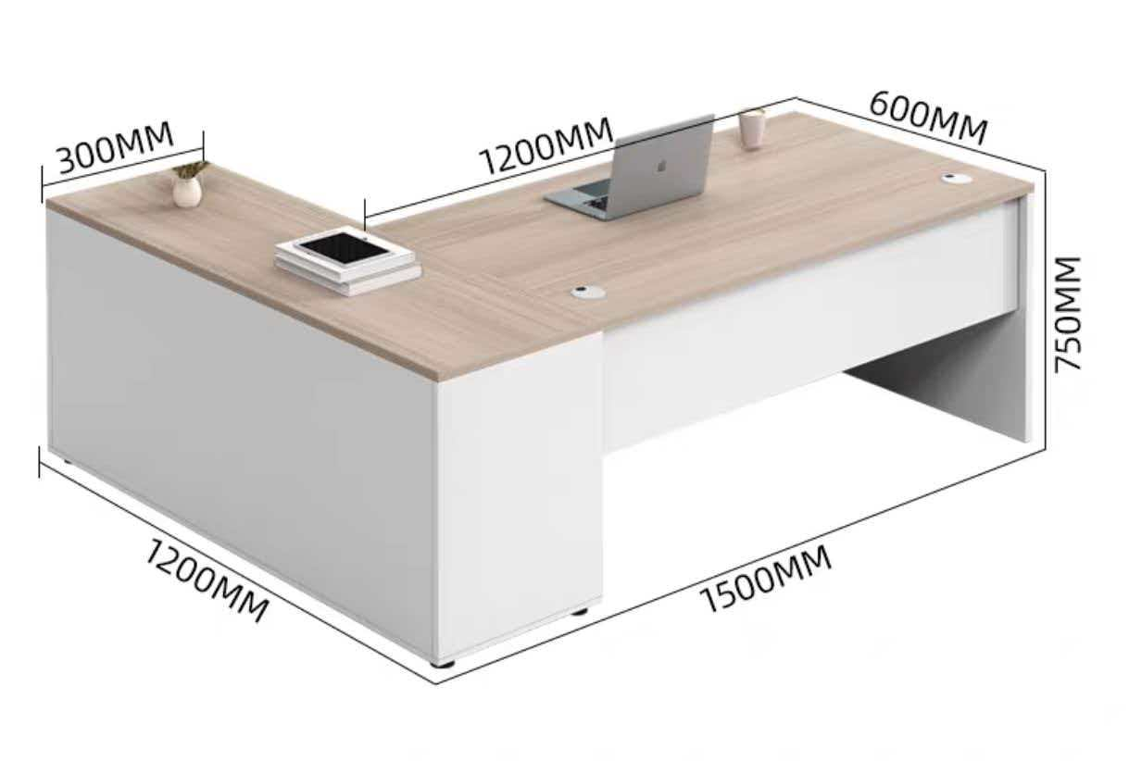 | 整体尺寸1500*1200*高750  书桌1200*600*高750  侧书柜1200*300*高750 | 不低于以下要求：  1）板材：整体采用环保多层实木板（饰面多层板），面板厚度25mm，其余厚度18mm。面材采用三聚氰胺饰面，表面稳定性好，层次感优，耐污抗磨性强。甲醛释放量不低于E0级。  2）封边条：采用不低于2mm厚饰面同色PVC封边。  3）导轨：优质阻尼导轨。  4）锁具：优质锁具。  5）铰链：阻尼铰链。  6）拉手：优质铝合金拉手，表面酸洗磷化后静电喷塑处理，颜色黑色。
2 | 货架 | 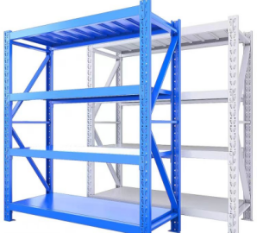 | 1000*500*2000 | 不低于以下要求：  1）钢板厚不低于1.0mm，共四层搁板，搁板可随意调节高度，每层承重300KG。 2）采用环保型环氧聚酯粉末静电喷涂，喷涂前用专业金属表面处理液基础处理，除油、除尘、清洗等保障产品喷涂质量。
3 | 工作台 | 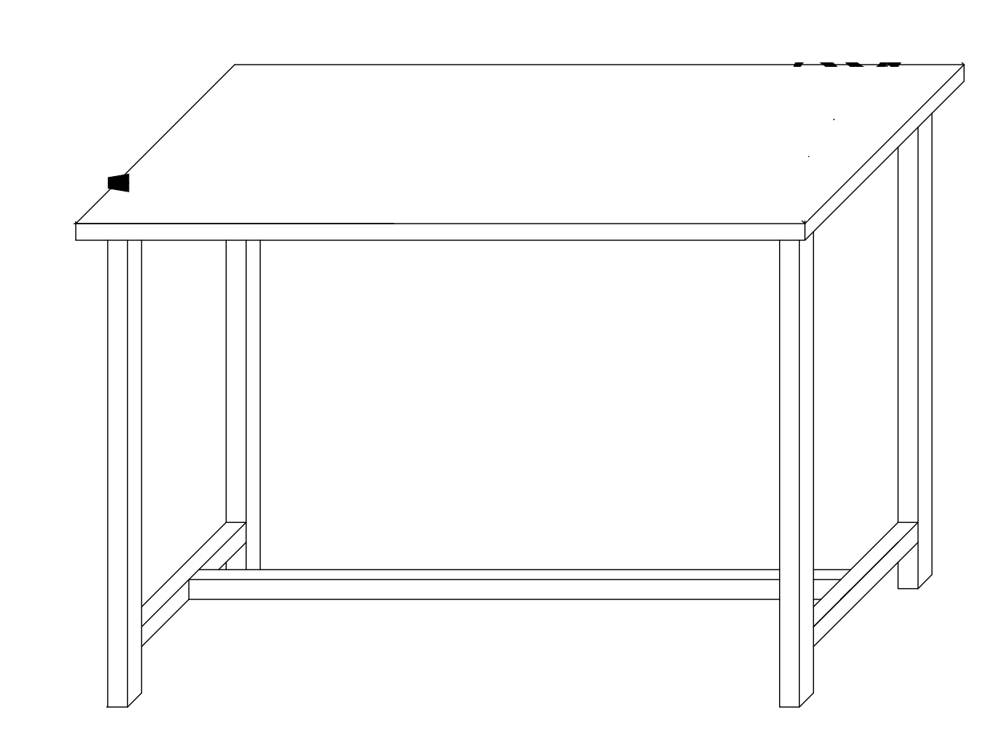 | 1000*2000*760 | 不低于以下要求：  1）台面：采用环保多层实木板（饰面多层板），厚度不低于25mm，面材采用浸渍胶膜纸，表面稳定性好，层次感优，耐污抗磨性强。  2）封边条：采用不低于2mm厚饰面同色PVC封边。  3）桌脚：口字型钢脚，钢管截面尺寸50*50mm，壁厚不低于1.6mm，表面酸洗磷化后静电喷塑处理。
4 | 工作台 |  | 1600*800*760 | 不低于以下要求：  1）台面：采用环保多层实木板（饰面多层板），厚度不低于25mm，面材采用浸渍胶膜纸，表面稳定性好，层次感优，耐污抗磨性强。  2）封边条：采用不低于2mm厚饰面同色PVC封边。  3）桌脚：口字型钢脚，钢管截面尺寸50*50mm，壁厚不低于1.6mm，表面酸洗磷化后静电喷塑处理。
5 | 文件柜 | 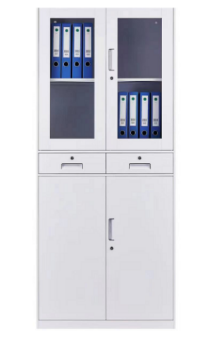 | 800*400*1850 | 不低于以下要求：  1）柜体：基材采用优质冷轧钢板，表面酸洗磷化后静电喷塑处理，板材厚度1.0mm，涂层硬度≥H，附着力不低于2级。  2）插销：表面电镀。  3）锁具：正面锁，锁头与门板齐平。  4）铰链：优质阻尼铰链。  5）导轨：优质阻尼导轨。  6）把手：SPCC材质，表面光滑平整。  7）门板玻璃：普通玻璃，厚度4mm。  8）成型工艺：三面一体成型工艺，背部无拼接缝隙。
6 | 排椅前排 | 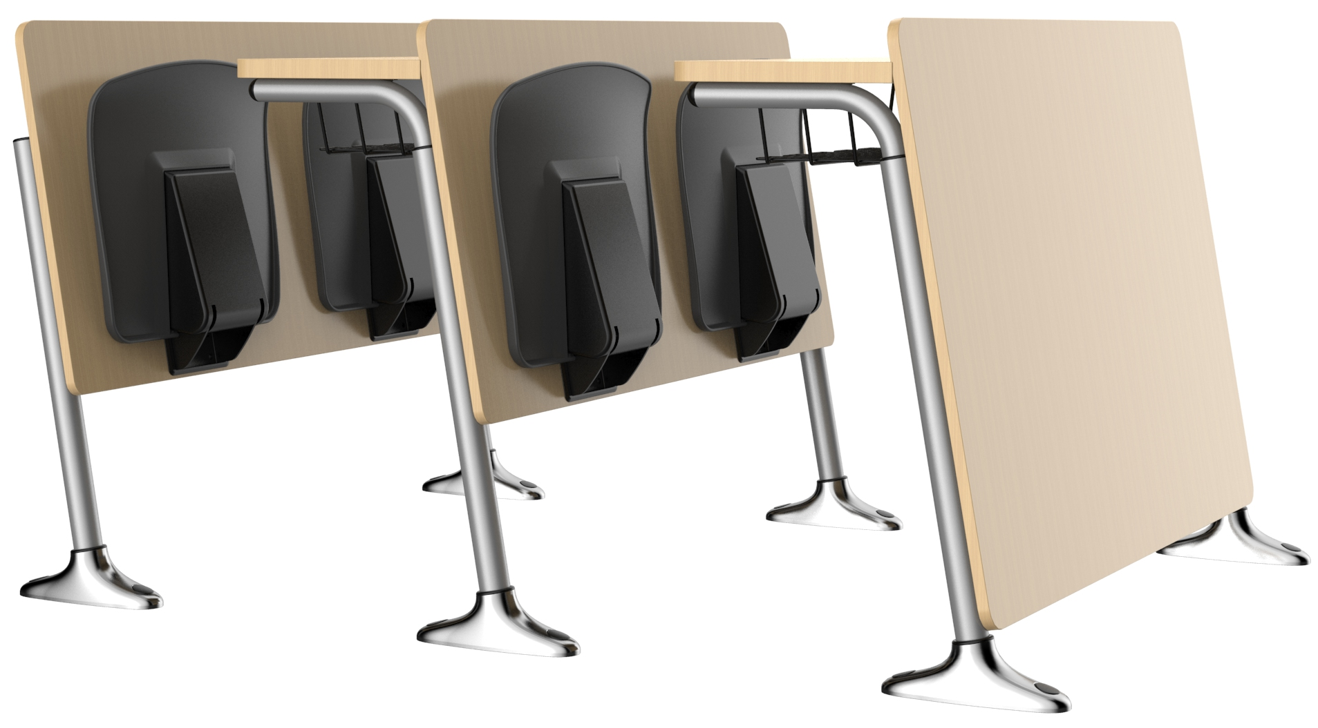 | 中心距:520mm，整椅高度:800mm | 不低于以下要求：  1、具体尺寸:规格技术要求：整体总高800±10mm，桌面板长度550±10mm，桌面高度750±10mm、宽度（根据场地要求）300-350±10mm、厚度25±10mm。桌面高度及宽度可根据场地阶梯高度需求进行定制，确保桌面板高度及宽度均满足最佳坐姿的需求。必要时可根据采购方的实际需求进行优化调整。  2、桌面板/挡板：桌面板采用25mm厚高密度中纤板裁切成型，挡板采用15mm厚高密度中纤板裁切成型后经干燥、防虫防腐处理，板材双面贴三胺板材质，四周采用PVC封边工艺处理。  3、书兜：采用优质φ5×φ3mm冷拉钢丝、表面采用静电喷涂处理。书篓内腔不小于100mm方便放取书物。采用4颗M6螺丝连接固定确保牢固不松动。  4、站脚:站脚采用直径32mm，壁厚2.0mm圆钢管经数控开料机切割折弯成型，表面采用环氧树脂粉末涂料喷涂工艺，涂层附着力高，承重力强。 5、站脚底座：站脚底座采用优质铝合金材料经模具一体压铸成型，表面作抛光处理的工艺，以保证产品的满饱美观性。站脚底座尺寸规格要求：长度233±2mm、宽度63±2mm、高度74±2mm，壁厚2.5mm。  6、金属件：所有金属的钢材都使用优质冷轧板或型材冲压成型，焊接件采用机器人焊接，焊接质量高，焊痕平滑、无焊渣。座框架、座支撑、扶手支架、写字板托架等金属配件，表面均应做防锈处理，再采用电泳18微米涂装，做防腐蚀底漆保护，然后采用环氧树脂30微米喷涂，保证盐喷400小时或盐浴100小时漆膜耐腐蚀试验不生锈，漆膜附着力应不低于2级。  7、固定方式：座椅与地面之间采用钢制压爆地脚螺栓强力固定，特别设有装饰盖对地爆螺丝结构做密封处理，外表美观不积尘，便于清洁。站脚装饰盖采用全新优质PP加纤15%GF玻纤增强材质硬度经模具一体注塑成型，地脚螺丝通过中性盐雾试验，120小时测试≥9级，电镀层表面无剥落、返锈、毛刺等现象。
7 | 排椅中排 | 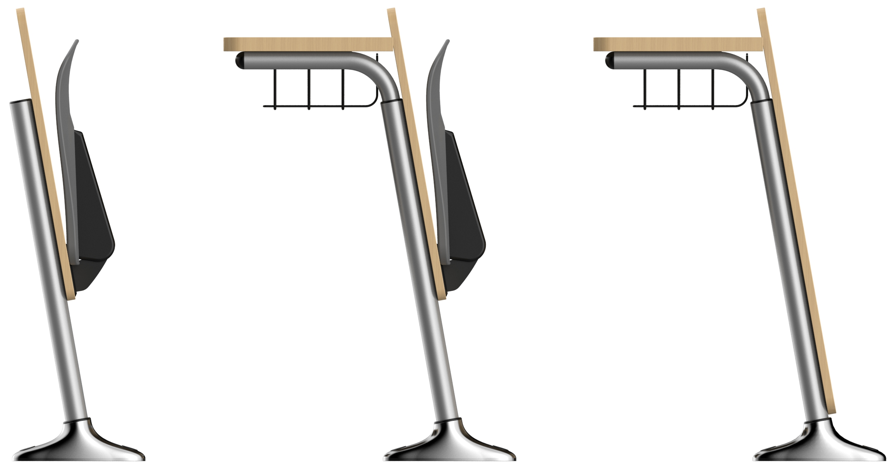 | 中心距:520mm、整椅高度:800mm、座高：440mm | 不低于以下要求：  1、座椅具体尺寸:规格技术要求：两个座位中间点距离520±10mm，座高440±10mm，总高800±10mm，桌面板长度550±10mm，桌面高度750±10mm、宽度（根据场地要求）300-350±10mm、厚度25±10mm。桌面高度及宽度可根据场地阶梯高度需求进行定制，确保桌面板高度及宽度均满足最佳坐姿的需求。必要时可根据采购方的实际需求进行优化调整。  2、桌面板/挡板：桌面板采用25mm厚高密度中纤板裁切成型，挡板采用15mm厚高密度中纤板裁切成型后经干燥、防虫防腐处理，板材双面贴三胺板材质，四周采用PVC封边工艺处理。  3、书兜：采用优质φ5×φ3mm冷拉钢丝、表面采用静电喷涂处理。书篓内腔不小于100mm方便放取书物。采用4颗M6螺丝连接固定确保牢固不松动。  4、站脚:站脚采用直径32mm，壁厚2.0mm圆钢管经数控开料机切割折弯成型，表面采用环氧树脂粉末涂料喷涂工艺，涂层附着力高，承重力强。  5、站脚底座：站脚底座采用优质铝合金材料经模具一体压铸成型，表面作抛光处理的工艺，以保证产品的满饱美观性。站脚底座尺寸规格要求：长度233±2mm、宽度63±2mm、高度74±2mm，壁厚2.5mm。  6、座椅座包:采用优质PA尼龙+30%GF玻纤增强材质硬度经模具一体注塑成型，使之变得抗拉、够硬耐磨、更耐高温。座尺寸规格技术要求：长度399±10mm、宽度420.1±10mm、厚度7±2mm。  7、座椅横梁：采用直径≥60mm，壁厚≥3mm方钢管经数控开料机切割成型，表面采用环氧树脂粉末涂料喷涂工艺，涂层附着力≤2级，横梁两端连接铝合金固定块后锁螺丝固定，连接牢固耐用，具有强硬的承重力。横梁尺寸规格技术要求：长度1012±10mm、宽度60±10mm、高度60±10mm。  8、座椅横梁连接件:采用优质铝合金材料经模具一体压铸成型，表面作抛光（或则喷涂）处理的工艺，以保证产品的满饱美观性。横梁连接件尺寸规格要求：长度81±2mm、宽度45.3±2mm、高度41±2mm。  9、座椅固定装置:采用优质铝合金材料经模具一体压铸成型，表面作防氧化处理后经高温喷涂处理附着力强，抗冲击、耐腐蚀、不生锈、不褪色、经久耐用。横梁固定块尺寸规格技术要求：长度96.5±10mm、宽度143.9±10mm。  10、座板限位装饰盖：采用优质ABS材质经模具一体注塑成型，使之变得耐磨、耐刮、更高温，限位装置隐藏于装饰盖内，使座椅整体空间整洁美观。座板限位装饰盖尺寸规格技术要求：长度253.1±10mm、宽度156±10mm、高度58.3±5mm。  11、金属件：所有金属的钢材都使用优质冷轧板或型材冲压成型，焊接件采用机器人焊接，焊接质量高，焊痕平滑、无焊渣。座框架、座支撑、扶手支架、写字板托架等金属配件，表面均应做防锈处理，再采用电泳18微米涂装，做防腐蚀底漆保护，然后采用环氧树脂30微米喷涂，保证盐喷400小时或盐浴100小时漆膜耐腐蚀试验不生锈，漆膜附着力应不低于2级。  12、固定方式：座椅与地面之间采用钢制压爆地脚螺栓强力固定，特别设有装饰盖对地爆螺丝结构做密封处理，外表美观不积尘，便于清洁。站脚装饰盖采用全新优质PP加纤15%GF玻纤增强材质硬度经模具一体注塑成型，地脚螺丝通过中性盐雾试验，120小时测试≥9级，电镀层表面无剥落、返锈、毛刺等现象。  13、座椅回复机构：座包采用阻尼加弹簧回位机构，缓冲先快后慢，使座包3秒内可精准回复到位，具备逃生消音功能，座包回复碰撞部位增加橡胶垫防撞降噪，使座包打开无噪音，回复缓慢无冲击性撞击，噪音低故障率低，使用寿命≥30万次。回复速度可根据现场需要进行调节，并能随使用年限对回位机构进行维护。
8 | 排椅后排 | 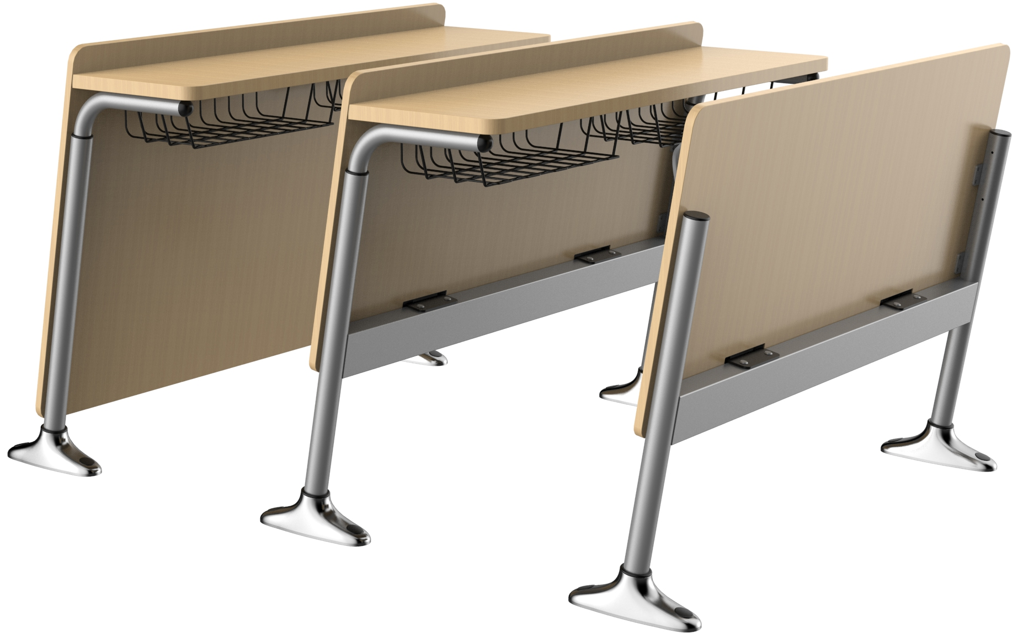 | 中心距:520mm、整椅高度:800mm、座高：440mm。 | 不低于以下要求：  1、座椅具体尺寸:规格技术要求：两个座位中间点距离520±10mm，座高440±10mm，总高800±10mm，桌面板长度550±10mm，桌面高度750±10mm、宽度（根据场地要求）300-350±10mm、厚度25±10mm。桌面高度及宽度可根据场地阶梯高度需求进行定制，确保桌面板高度及宽度均满足最佳坐姿的需求。必要时可根据采购方的实际需求进行优化调整。  2、站脚:站脚采用直径32mm，壁厚2.0mm圆钢管经数控开料机切割折弯成型，表面采用环氧树脂粉末涂料喷涂工艺，涂层附着力高，承重力强。  3、站脚底座：站脚底座采用优质铝合金材料经模具一体压铸成型，表面作抛光处理的工艺，以保证产品的满饱美观性。站脚底座尺寸规格要求：长度233±2mm、宽度63±2mm、高度74±2mm，壁厚2.5mm。  4、座椅座包:采用优质PA尼龙+30%GF玻纤增强材质硬度经模具一体注塑成型，使之变得抗拉、够硬耐磨、更耐高温。座尺寸规格技术要求：长度399±10mm、宽度420.1±10mm、厚度7±2mm。  5、座椅横梁：采用直径≥60mm，壁厚≥3mm方钢管经数控开料机切割成型，表面采用环氧树脂粉末涂料喷涂工艺，涂层附着力≤2级，横梁两端连接铝合金固定块后锁螺丝固定，连接牢固耐用，具有强硬的承重力。横梁尺寸规格技术要求：长度1012±10mm、宽度60±10mm、高度60±10mm。  6、座椅横梁连接件:采用优质铝合金材料经模具一体压铸成型，表面作抛光（或则喷涂）处理的工艺，以保证产品的满饱美观性。横梁连接件尺寸规格要求：长度81±2mm、宽度45.3±2mm、高度41±2mm。  7、座椅固定装置:采用优质铝合金材料经模具一体压铸成型，表面作防氧化处理后经高温喷涂处理附着力强，抗冲击、耐腐蚀、不生锈、不褪色、经久耐用。横梁固定块尺寸规格技术要求：长度96.5±10mm、宽度143.9±10mm。  8、座板限位装饰盖：采用优质ABS材质经模具一体注塑成型，使之变得耐磨、耐刮、更高温，限位装置隐藏于装饰盖内，使座椅整体空间整洁美观。座板限位装饰盖尺寸规格技术要求：长度253.1±10mm、宽度156±10mm、高度58.3±5mm。  9、金属件：所有金属的钢材都使用优质冷轧板或型材冲压成型，焊接件采用机器人焊接，焊接质量高，焊痕平滑、无焊渣。座框架、座支撑、扶手支架、写字板托架等金属配件，表面均应做防锈处理，再采用电泳18微米涂装，做防腐蚀底漆保护，然后采用环氧树脂30微米喷涂，保证盐喷400小时或盐浴100小时漆膜耐腐蚀试验不生锈，漆膜附着力应不低于2级。  10、固定方式：座椅与地面之间采用钢制压爆地脚螺栓强力固定，特别设有装饰盖对地爆螺丝结构做密封处理，外表美观不积尘，便于清洁。站脚装饰盖采用全新优质PP加纤15%GF玻纤增强材质硬度经模具一体注塑成型，地脚螺丝通过中性盐雾试验，120小时测试≥9级，电镀层表面无剥落、返锈、毛刺等现象。  11、座椅回复机构：座包采用阻尼加弹簧回位机构，缓冲先快后慢，使座包3秒内可精准回复到位，具备逃生消音功能，座包回复碰撞部位增加橡胶垫防撞降噪，使座包打开无噪音，回复缓慢无冲击性撞击，噪音低故障率低，使用寿命≥30万次。回复速度可根据现场需要进行调节，并能随使用年限对回位机构进行维护。
9 | 讲台 | 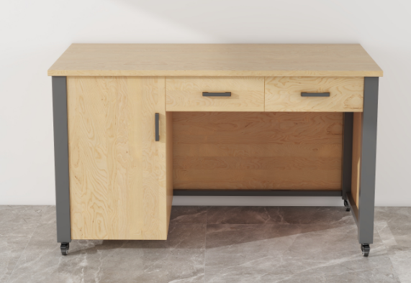 | 1500*700*760 | 不低于以下要求：  1）讲台四边与写字台脚采用铁管框架，规格：50*50mm，壁厚2.0mm，讲台规格1500*700*760mm，讲台前脚加长250mm，需要落于教室地台底下。铁架表面采用静电粉末喷涂，喷涂工艺为酸洗磷化后使用静电粉末喷涂，达到国家环保要求。钢管成分达到国家环保要求。  2）正面左边增加一扇开门，内部设三层隔板；右边增加两个抽屉，可以放置老师平常使用的黑板擦，粉笔等日常物品。底部四脚都有带刹车的万向脚轮，可以随时按照老师的使用情况进行移动，并进行原地固定。  3）台面及侧板采用多层实木板（饰面多层板）贴实木皮，板厚20mm，优质，绿色环保；具有简洁、漂亮大方、耐划伤、耐酸碱等特点。台面四角采用圆弧处理，防止学生磕碰 。 4）板材表面环保水性漆，油漆工艺：使用二底二面制作工艺，达到国家环保标准。
10 | 椅子 | 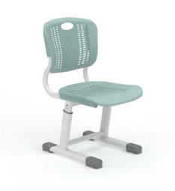 | 420*430*440mm | 不低于以下要求：  1）椅座板、座椅靠板：采用一级工程塑料PP，坐垫尺寸：420（±2）mm×430（±2）mm，靠背尺寸：420（±2）mm×360（±2）mm。通过改性良后一次性注塑成型，达到环保要求，靠背中间有43（±2）mm内凹式曲线弧度设计，坐垫中间有47（±2）mm内凹式设计，坐垫前端设计有波浪形16（±2）*8（±2）mm设计；靠背上部设有提手孔洞，便于搬运更方便。  2)椅体钢架：钢架管材采用不小于1.2mm的椭圆型钢管管，管材焊接采用二氧化碳保护焊，并采用满焊工艺，椅脚管和着地管尺寸为30mm×60mm×壁厚1.2mm.椅脚连接钢管尺寸为20mm×40mm×壁厚1.2mm，椅脚上部升降管钢管尺寸为25mm×50mm×壁厚1.2mm，椅靠背管采用20mm*40mm*壁厚1.5mm椭圆管。  3）可调节椅高度要求：手摇调节升降功能，桌高（640mm-790mm），椅高（360mm-460mm）。  4）椅面板后倾0-2度，靠背点以上应向后倾斜，与垂直面之间呈6-12度。  5）脚套使用全新尼龙塑料，厚度不小于3mm，并用铆钉或自攻螺丝加固防止脱落。
11 | 屏风工作位 | 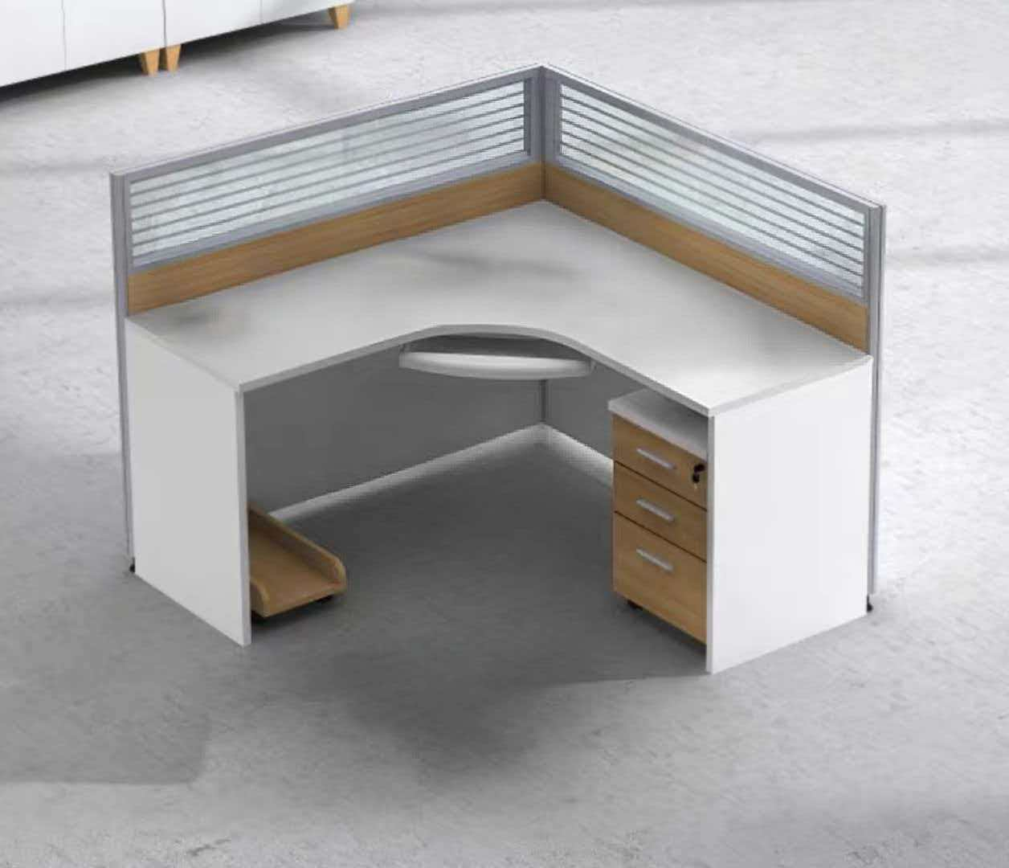 | 整体尺寸1400*1200*1100  移动置物柜400*450*550 | 不低于以下要求：  1）基材：整体采用环保多层实木板（饰面多层板），桌面厚度不低于25mm，其余板材厚度不低于18mm。面材采用三聚氰胺饰面，表面稳定性好，层次感优，耐污抗磨性强。  2）封边：采用不低于2mm厚同色PVC封边条。  3）桌子前面采用铝合金型材制作框架+玻璃屏风，屏风上嵌入插座。  5）桌面下方配一个移动置物柜，带3个抽屉，最上层的抽屉自带锁具，配两把钥匙。柜子下方带4个PU万向轮，带刹车。  6）导轨：阻尼导轨。  7）锁具：机械锁具。  8）铰链：阻尼铰链。  9）拉手：铝合金拉手，表面酸洗磷化后静电喷塑处理，颜色黑色。
12 | 办公椅（转椅） | 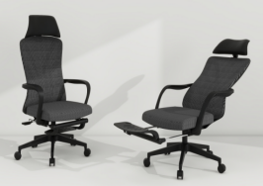 | 580*575*1050  （带可放倒午休功能） | 不低于以下要求：  1）面料：网布面料，坐垫可选网布或麻绒面料。  2）海绵：采用定型海绵，密度40kg/m³，回弹性≥40%。  3）椅背：尼龙+30%玻纤一体成型背框。  4）扶手：黑色尼龙扶手+软PU扶手面。  5）腰靠：黑色尼龙软质腰靠（可升降调节）。  6）3.0mm厚度带尾板+4档多角度锁定底盘，配旗形手柄。  7）隐藏式双节伸缩脚踏，伸缩顺畅。  8）底盘：金属底盘，表面酸洗磷化后静电喷塑处理。  9）气杆：气压棒。  10）五星脚：直径700mm尼龙五星脚。  11）椅轮：静音PU轮。
13 | 6人研讨桌椅（1桌6椅） | 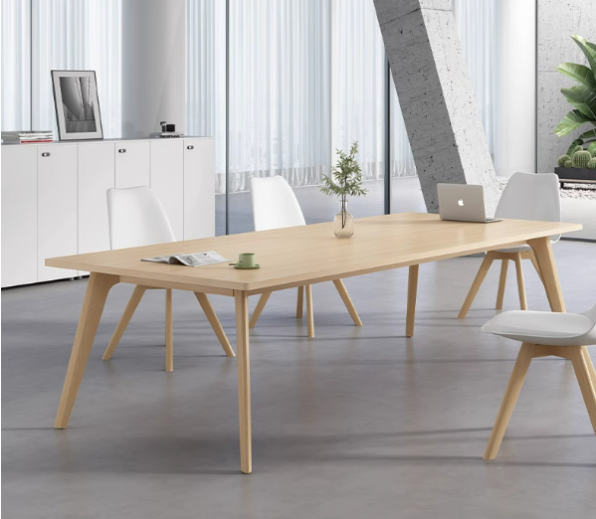 | 2000*600*760 | 1不低于以下要求：  ）桌子为钢架结构，使用40*40mm壁厚1.5mm的方管作为主材，钢管表面酸洗磷化后使用静电粉末喷涂，底部尼龙脚垫，桌面为环保环保板材，桌面厚度25mm。 2）椅子铁架为 Φ16*2.5mm圆管通过三维立体弯管机一体弯曲成型，表面进行电镀处理。坐垫地下有加强筋，坐靠板为12mm厚环保多层实木板（饰面多层板）经过热压一体成型，表面贴防火板，环保耐用。
14 | 1桌4椅 | 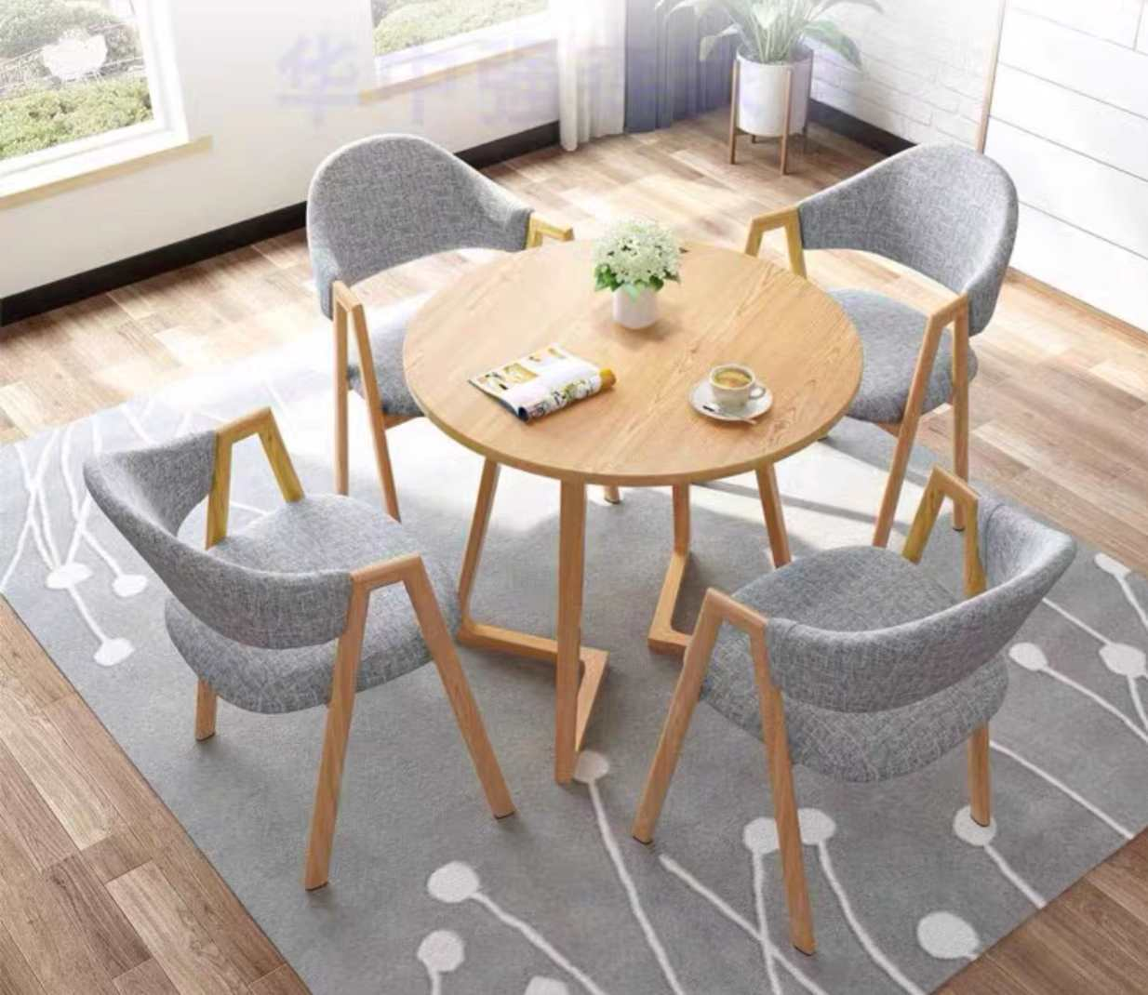 | 圆桌尺寸：直径900*750 椅子尺寸常规 | 不低于以下要求：  1）桌椅都采用橡胶木实木作为主材料，桌面橡胶木实木拼版，桌面厚度25mm，桌脚40*60橡胶木实木制作。 2）椅子框架实木厚度40mm，椅面及靠背内置中密度阻燃海绵，表面亚麻布软包，实木表面采用环保水性清漆，三底两面工艺。
15 | 矮柜 | 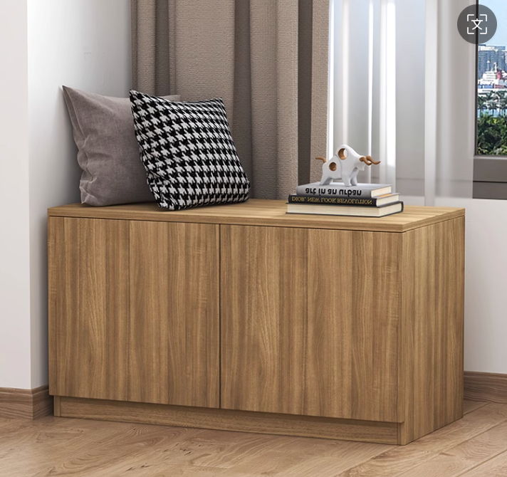 | 1400*450*900 | 不低于以下要求：  1） 板材：整体采用环保多层实木板（饰面多层板），厚度18mm。面材采用三聚氰胺饰面，甲醛释放量≤0.025mg/m³，底部带80mm高地台。底部柜体内部设置活动隔板。  2） 封边：采用2mm厚饰面同色PVC封边，甲醛释放量≤1.5mg/L。  3）铰链：阻尼铰链，耐久性≥4万次。  4）拉手：优质铝合金拉手。
16 | 储物柜 | 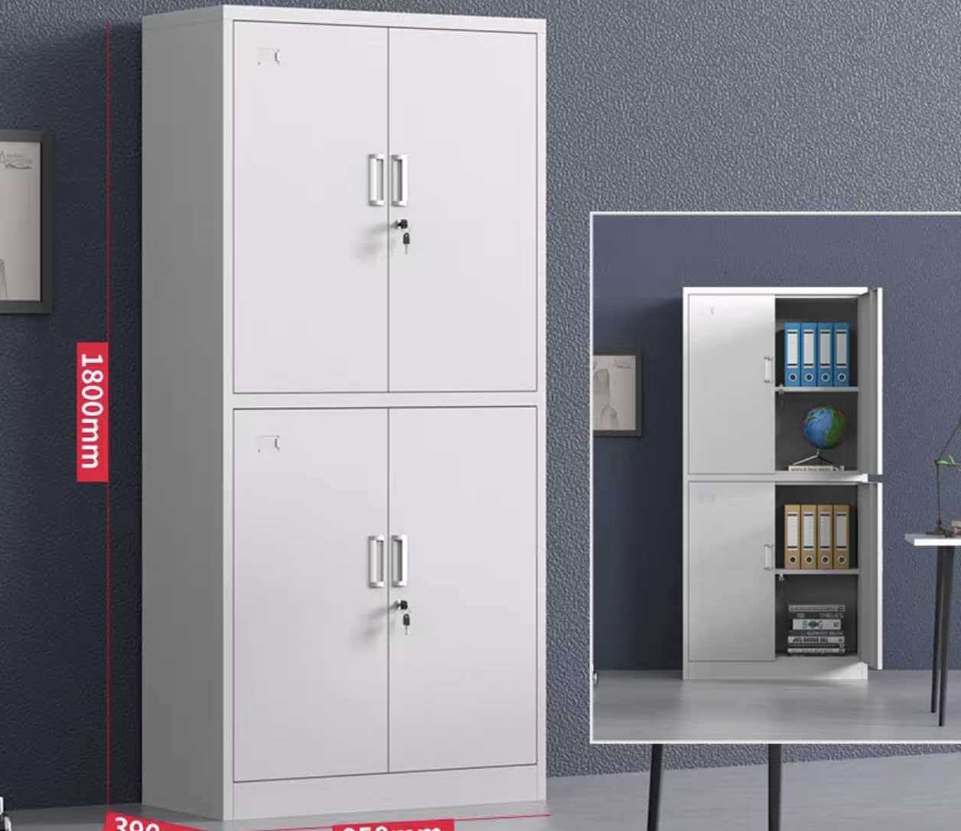 | 850*350*1800 | 不低于以下要求：  1） 柜体：基材采用优质冷轧钢板，裸板厚度不低于0.7mm，表面酸洗磷化后静电喷塑处理，涂层硬度≥H，附着力不低于2级。  2） 插销：表面电镀，抗盐雾≥18h 。  3） 锁具：正面锁，锁头与门板齐平，整洁安全，使用寿命＞2万次。  4） 把手：SPCC材质，表面光滑平整。  5） 成型工艺：三面一体成型工艺，背部无拼接缝隙，外观整洁大方，结构强度与稳定性更加优异。
17 | 操作台 |  | 1000*2400*760 | 不低于以下要求：  1）台面：采用环保多层实木板（饰面多层板），厚度不低于25mm，面材采用浸渍胶膜纸，表面稳定性好，层次感优，耐污抗磨性强。  2）封边条：采用不低于2mm厚饰面同色PVC封边。  3）桌脚：口字型钢脚，采用冷轧钢，截面尺寸50*50mm，壁厚不低于1.6mm，表面酸洗磷化后静电喷塑处理。
18 | 学生多功能学习桌 | 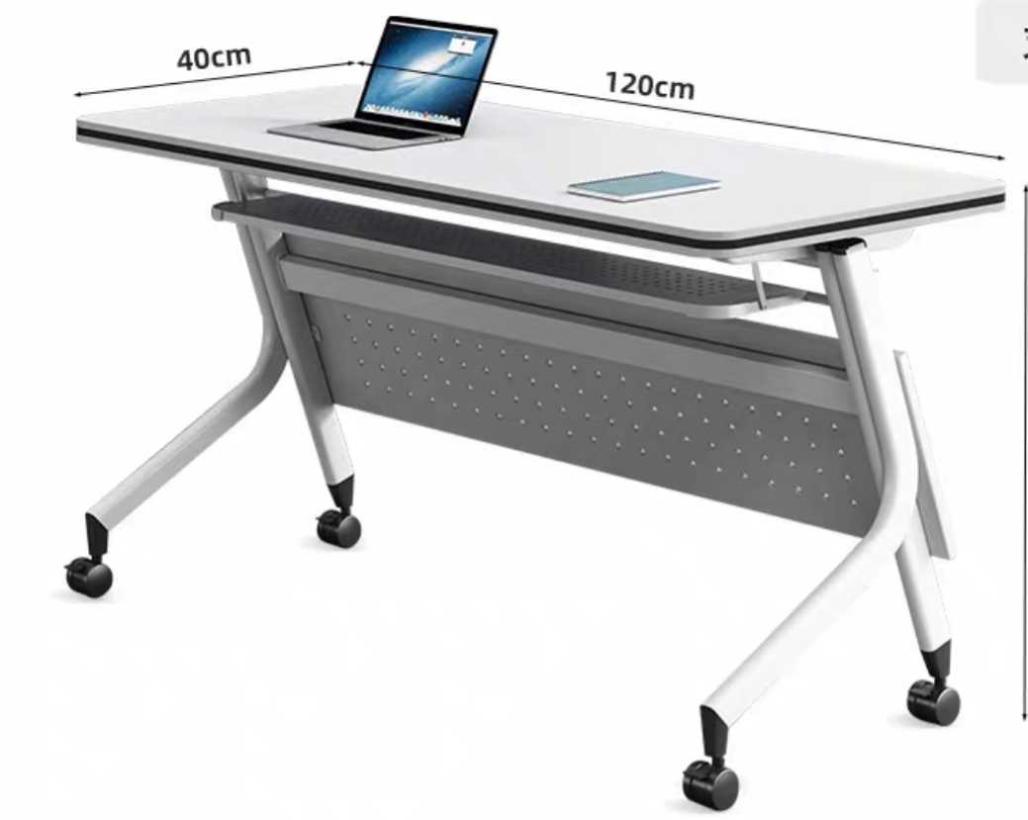 | 1200*400*760 | 不低于以下要求：  1） 桌面及前挡板：采用环保多层实木板（饰面多层板），胶合强度≥0.70 MPa，厚度18mm，含水率≤10%。面材采用三聚氰胺饰面，甲醛释放量≤0.025mg/m³，封边：采用2mm厚饰面同色PVC封边，甲醛释放量≤1.5mg/L，桌面下方配置物架。桌面通过旋钮调节旋转角度，方面收纳。  2） 桌脚：采用优质冷轧钢，钢管截面尺寸30*60mm，壁厚1.6mm。表面酸洗磷化后静电喷塑处理，涂层硬度≥H，附着力≥2级，涂层耐盐浴100h后，划道两侧3mm以外的区域无鼓泡、锈蚀、剥落、起皱等现象。  3）脚轮：PA轮，通过耐久98000次无障碍往返，2000次有障碍往返。
19 | 折叠椅 | 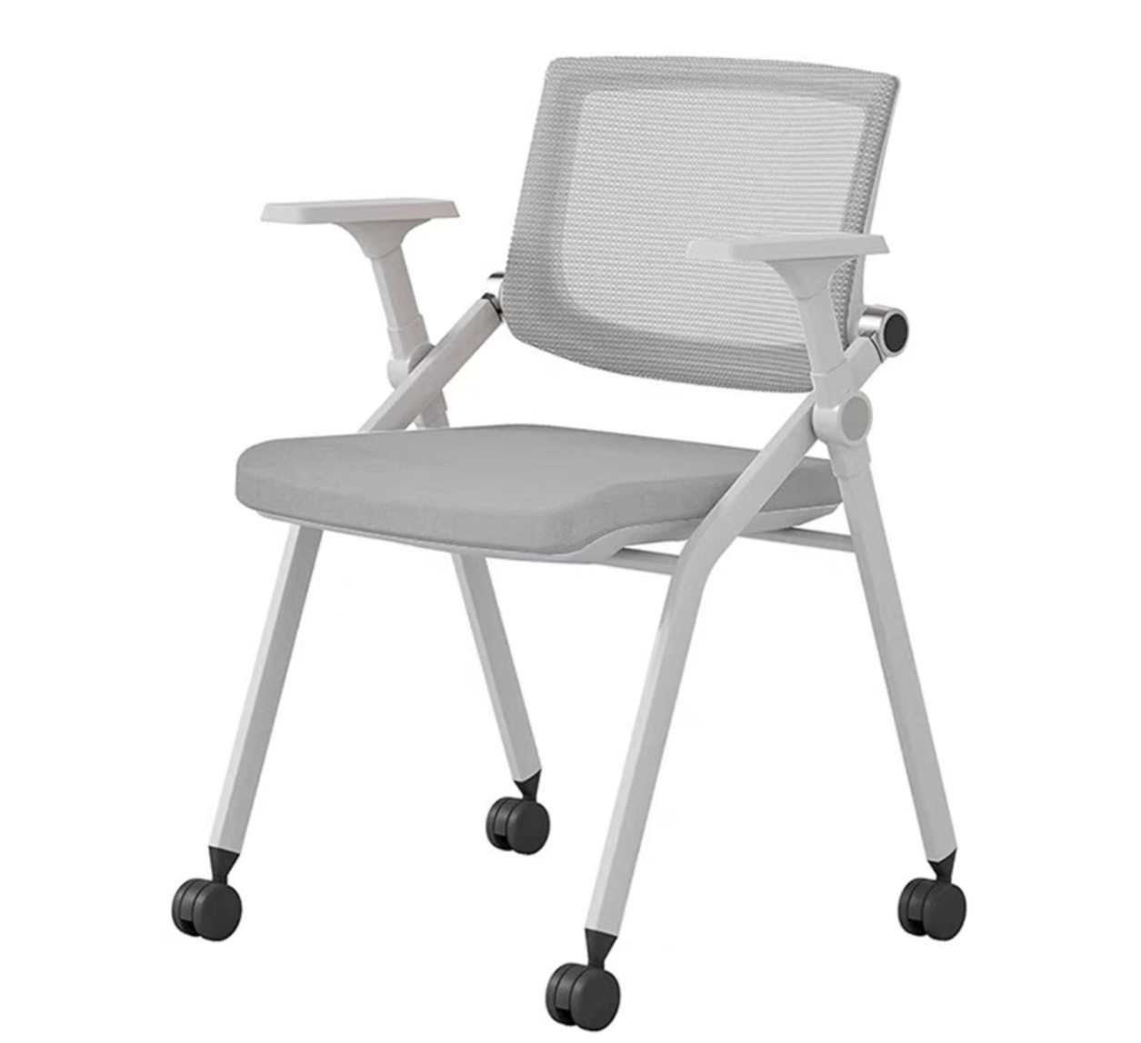 | 常规尺寸 | 不低于以下要求：  1）功能：全折叠，靠背可逍遥，拢放推叠，合金角码，活动隐形轮  2）要述：实用1.2管+切割纯棉+活动扶手+ 900KG静压测试+通过120KG靠背拉力测试。
20 | 接待洽谈桌 | 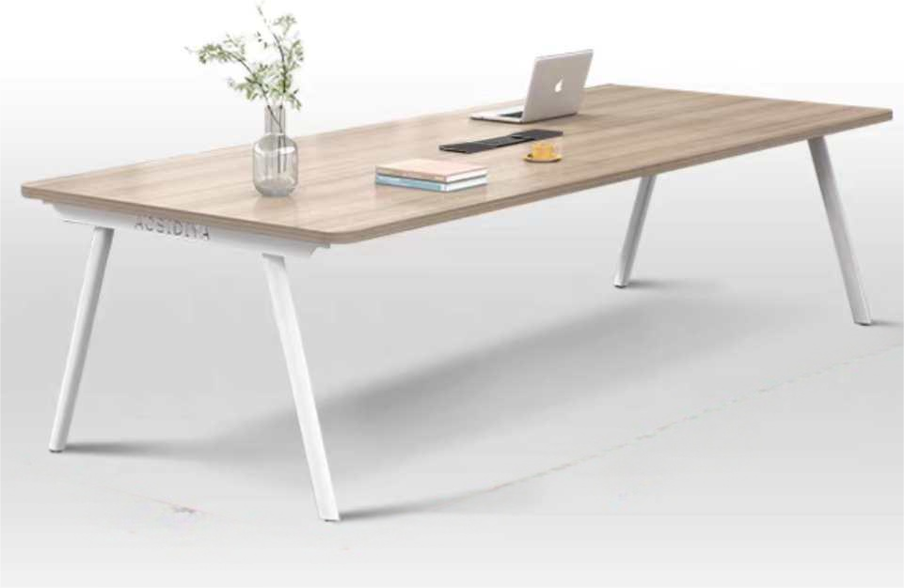 | 3200*1200*760 | 不低于以下要求：  1）面板：采用环保三聚氰胺板，内芯采用环保多层板，甲醛释放量≤0.025mg/m³，；  2）饰面：具有抗氧化、不易变色、耐磨、耐腐蚀、不易开裂变形等特性；  3）封边：采用同色PVC封边，封边条厚度不小于2.0mm，抗氧化、不易变色、耐磨、耐腐蚀；  4）粘合剂：选用环保粘合剂，不含重金属、甲醛、有机挥发物；  5）钢脚：采用一级冷轧钢厚2.0mm，钢制表面均采用静电粉体涂料，耐磨防锈；
21 | 会议桌 | 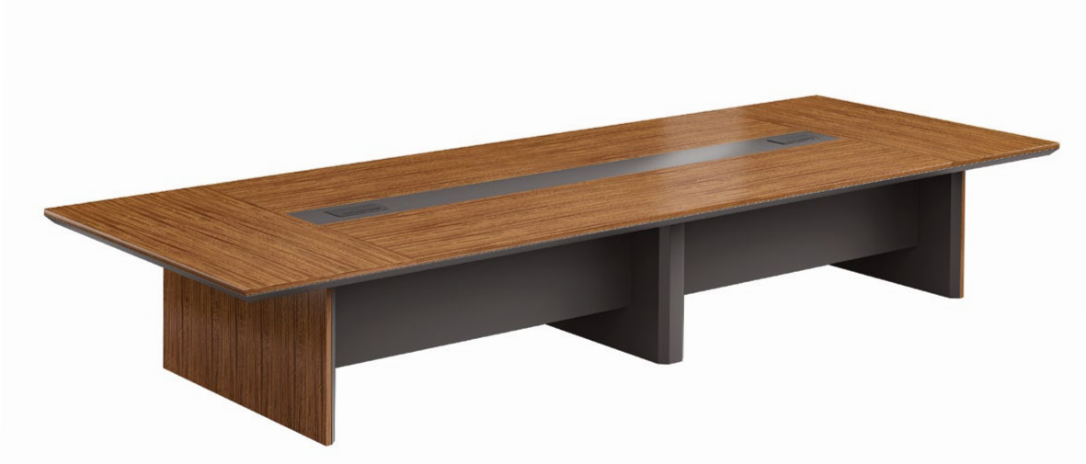 | 5600*1600*760 | 不低于以下要求：  1）基材：桌面及桌脚采用胡桃木实木框架，桌面厚度不低于60mm，桌腿厚度不低于80mm，框架中间的板材使用多层实木板（饰面多层板）贴胡桃木实木皮。  2）油漆：采用水性环保油漆，使用二底二面制作工艺，达到国家环保标准。  3）木皮：≥40S天然胡桃木木皮。  4）线盒：多功能插座，含2个电源模块(5孔），1个网络模块(CAT.6），1个电话模块，1个HDMI模块，1个磁铁结合的出线模块。
22 | 会议椅2 | 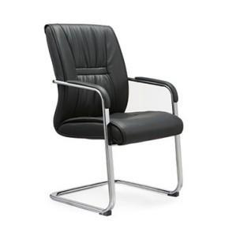 | 580*660*980 | 不低于以下要求：  1）椅面为优质西皮。  2）弓形架钢管采用40*20*T1.5方型钢管，主管采用20*20方型钢管加套管双管加强焊接成型。  3）背木板采用18mm双层异形热压成型木板。  4）坐木板采用12mm单层热压成型木板。  5）扶手面配扪皮扶手面。  6）棉采用45≥密度高回弹切割泡棉 贴合成型。
23 | 定制校长办公桌 | 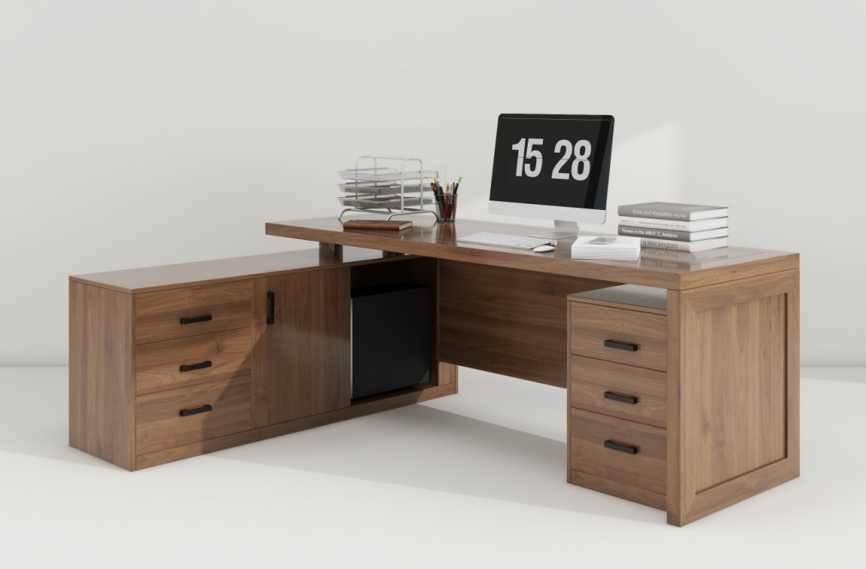 | 整体尺寸2000*1400*780  桌子2000*800*780  侧柜1400*500*600 | 不低于以下要求：  1）桌面及侧脚采用胡木实木框架结构，厚度不低于50mm，表面清漆工艺，采用环保水性油漆。桌面设置穿线孔及PVC盖板。  2）其余板材采用环保多层实木板（饰面多层板），表面贴胡桃木实木皮，厚度不低于18mm。采用水性环保油漆，使用二底二面制作工艺，达到国家环保标准。  3） 桌面下方设置1个固定式储物侧柜。侧柜设置有1个开放式储物格，用于放置电脑主机。电脑主机上方的侧板上自带3个五孔插座面板。主机附近的隔板带穿线孔及PVC盖板。侧柜设置有1个带柜门的储物格，内设有一块固定隔板。侧柜另设有3个抽屉，最上层的抽屉自带锁具，可同时锁住三个抽屉，配两把钥匙。  4）导轨：阻尼导轨。  5）锁具：机械锁具。  6）铰链：阻尼铰链。  7）拉手：铝合金拉手，表面酸洗磷化后静电喷塑处理，颜色黑色。
24 | 校长办公椅 | 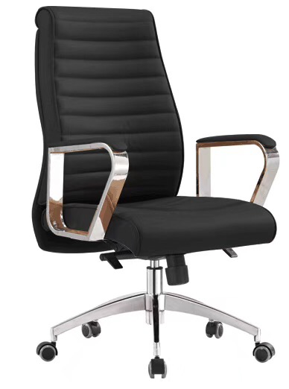 | 630*660*1240-1300 | 不低于以下要求：  1）背包组件：背采用18mm单层板，背海绵采用高密度海绵,厚度约50mm，接触面和背面采用统一1mm进口超纤皮，材质具备牢固，耐用，简洁大方等特点。  2）座包组件:座板采用11层优质板热压而成，厚度14mm，座海绵采用高密度海绵，厚度约60mm,座接触面采用1.0mm专用超纤皮，座底部采用优质黑色布，材质具备牢固，耐用，简洁大方等特点。  3）锌合金一次压铸成型五星脚，直径700mm，材料具备稳固，耐用，简洁大方等特点，使用品牌气压杆，可调节高度，可任意角度可倾仰锁定底盘。 4）底部配有品牌万向脚轮，坚固，耐磨。  5）扶手为扁管扶手经电镀处理，扶手表面用进口超纤皮软包，材料具备稳固，耐用，简洁大方等特点。  6）背角码采用8MM优质钢板经磨具成型，静电喷涂处理。  7）其中面料、海绵，均达到加州#117防火标准。
25 | 办公椅 |  | 580*580*950 | 不低于以下要求：  1）椅面为优质西皮。  2）弓形架钢管采用40*20*T1.5方型钢管，主管采用20*20方型钢管加套管双管加强焊接成型。  3）背木板采用18mm双层异形热压成型木板。  4）坐木板采用12mm单层热压成型木板。  5）扶手面配扪皮扶手面。  6）棉采用45≥密度高回弹切割泡棉 贴合成型。
26 | 皮沙发 | 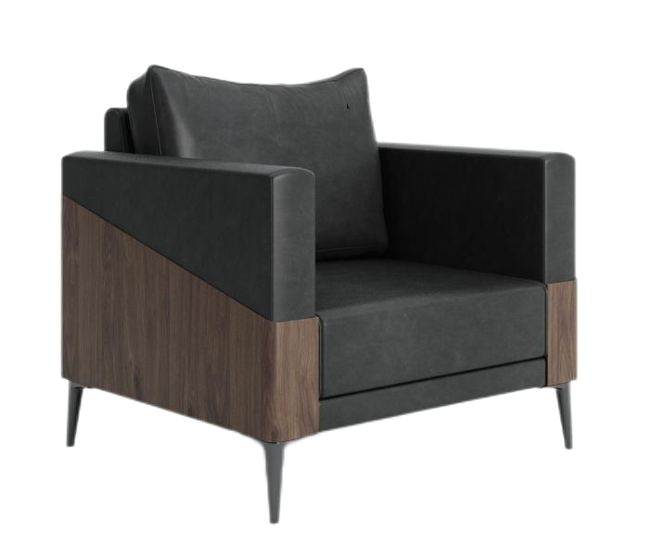 | 900*800*800 | 不低于以下要求：  1）框架：沙发胡桃木实木框架。 2）超纤皮软包，表面环保水性漆。
27 | 茶几 | 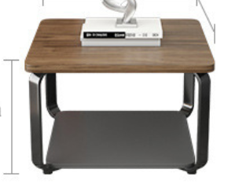 | 600*600*430 | 不低于以下要求：  1）桌面采用25mm厚度环保多层实木板（饰面多层板）。 2）桌腿采用壁厚1.0mm钢架，电镀处理。
28 | 定制橱柜 | 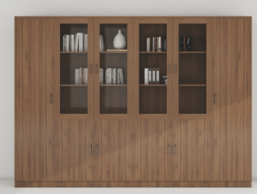 | 2600*450*2000 | 不低于以下要求：  1）基材：整体采用环保多层实木板（饰面多层板），表面贴胡桃木实木木皮，厚度不低于20mm。带80mm高地台。  2）封边：天然木皮封边条，厚度不低于1mm。  3）木皮：木纹色部件采用不低于0.4mm天然木皮贴面。  4）油漆：采用环保水性油漆，使用二底二面制作工艺，达到国家环保标准。 5）中间上面4扇门采用多层板木框内包钢化玻璃。  6）五金：阻尼铰链。铝合金拉手。门锁，每扇柜门自带锁具，配两把钥匙。
29 | 洽谈桌椅（1桌4椅） |  | 圆桌尺寸：直径900*750 椅子尺寸常规 | 不低于以下要求：  1）桌椅都采用橡胶木实木作为主材料，桌面橡胶木实木拼版，桌面厚度25mm，桌脚40*60橡胶木实木制作，椅子框架实木厚度40mm。 2）椅面及靠背内置中密度阻燃海绵，表面亚麻布软包，实木表面采用环保水性清漆，三底两面工艺。
30 | 礼堂椅 | 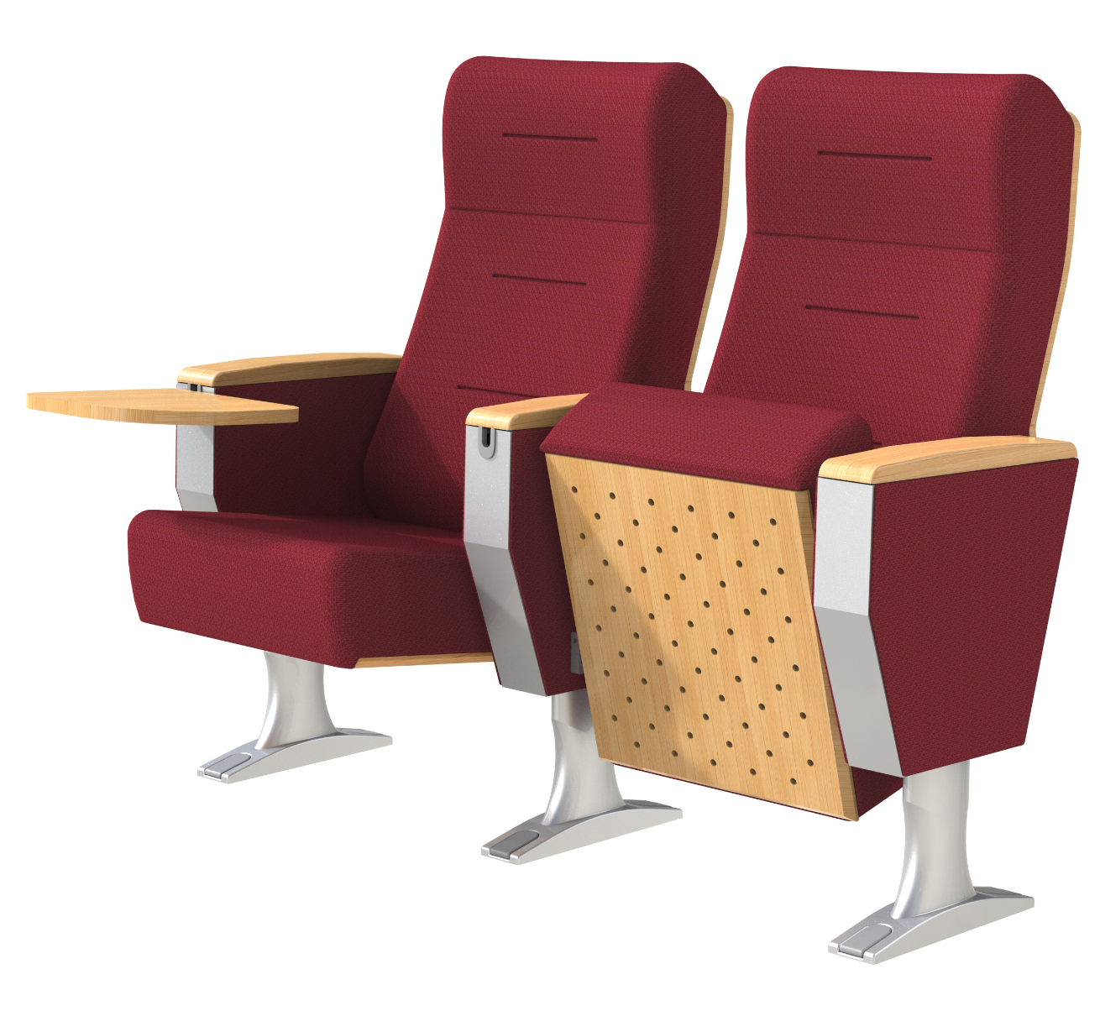 | 580*820*1050 | 不低于以下要求：  1、座、背海绵：采用高密度冷发泡PU定型海绵，密度45~60KG/M3具有保温、隔热、吸音、减震、防静电、透气性能好等特性；椅子外型按人体工程学原理设计，最大限度保证人体与椅面接触，座感舒适，外观简约、时尚。  2、座、背内板：座、背加厚内板，座内板厚度为7±1mm，背内板厚度6±1mm，使用寿命更长。  3、座、背外板：采用优质多层板经模具冷压成型，再经修边、打磨、底油密封和精致环保面漆；座板厚度15±1mm ； 背板厚度15±1mm。座板面上制有多个消音孔，以加强座椅的吸音功能。  4、座框架：摈弃市场上传统的木质框架，采用优质冷轧钢板（厚度为1.5mm)经磨具冲压焊接成型，无故障永不变形。  5、扶手面：采用优质橡木一体成型，色泽均匀、纹理美观，木质稳定，耐腐蚀，外涂高档油漆处理，美观耐用，宽80±5mm。  6、站脚组合体：扶手框架采用1.8±0.2mm优质冷轧钢冲压焊接成型；框架与下脚经固定螺丝组合一整体；下脚采用优质铝合金材料经模具压铸一体成型，无毛剌，无焊接，表面作防氧化处理后经高温喷涂处理，附着力强，抗冲击、耐腐蚀、不生锈、不褪色、经久耐用；脚板长度：368±5mm；脚板宽度：70±2mm；脚架面带不少于5 条拉力筋;两固定螺丝孔之间中心距为320±5mm；下脚总高240±5mm；脚板盖采用优质PP经模具一次成型，规格：长50±2mm ，宽45±2mm，高35±2mm。 7、写字板：采用内藏式写字板设计机构，圆钢支架，面板采用高密度中纤板，外冷压三聚氰胺板，四周PVC封边或一次性注塑封边；写字板打开平整、书写舒适自然状态，打开回收时功能顺畅。  8、面料：采用高级专用布料，柔软适中、粘接牢固，使用长时间无皱褶，无断裂、防褪色、耐磨、抗污。  9、侧板：采用优质PP（聚丙烯）多元素复合材料经模具压注成型，正面扪布处理，触感柔和舒适，厚度为3mm。  10、回复机构：采用扭簧与阻尼器（慢回位）装置，采用橡胶垫防撞降噪使噪音低至A声级（≤30dB），回复缓慢无冲击性撞击，回位轻盈，持久耐用，无噪音。  11、主要规格:中心距585土10mm，座椅总高:1050士50mm，座高:450±20mm，扶手面离地高度600±20mm。  12、固定螺丝：采用隐藏式防锈静电喷涂的六角膨胀螺丝固定地面，牢固、美观、不生锈。  13、为了确保产品外观比例整体协调性、同时满足人体工程学要求，成品及配件所有尺寸均需在公差范围内，超出视为负偏离或不响应招标文件需求。  14、所有五金件，经除锈、酸洗、磷化、烘干、静电、高温固化等工序处理，无气泡、无裂缝，既具有平滑光洁的外表面，又具有良好的防锈耐腐蚀性能；全部焊接口平直牢固，无焊疵，无断裂，表面光滑，不刮衣物不伤手，光洁亮丽，美观耐用。
31 | 演讲台 | 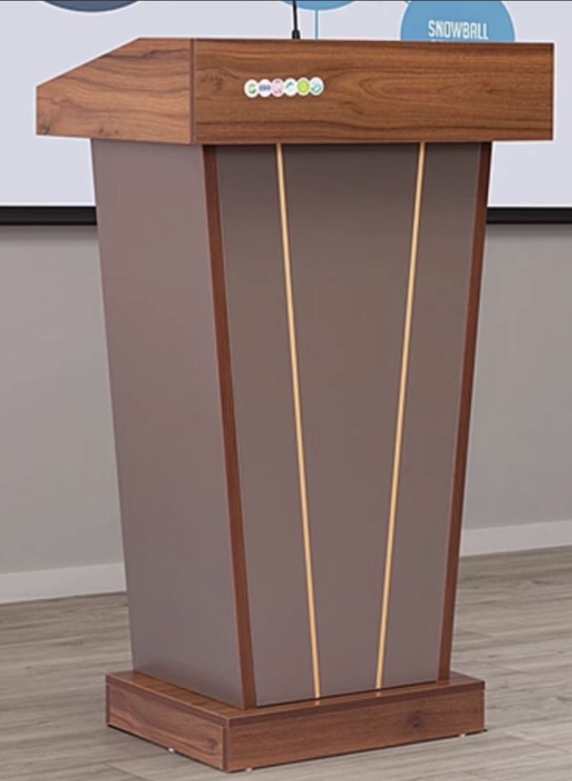 | 750*400*1170 | 不低于以下要求：  1） 基材：整体采用环保多层实木板（饰面多层板），台面厚度25mm，其余厚度18mm。面材采用三聚氰胺饰面，甲醛释放量≤0.025mg/m³。带80mm高地台。  2） 封边：采用2mm厚饰面同色PVC封边。
32 | 主席台桌 | 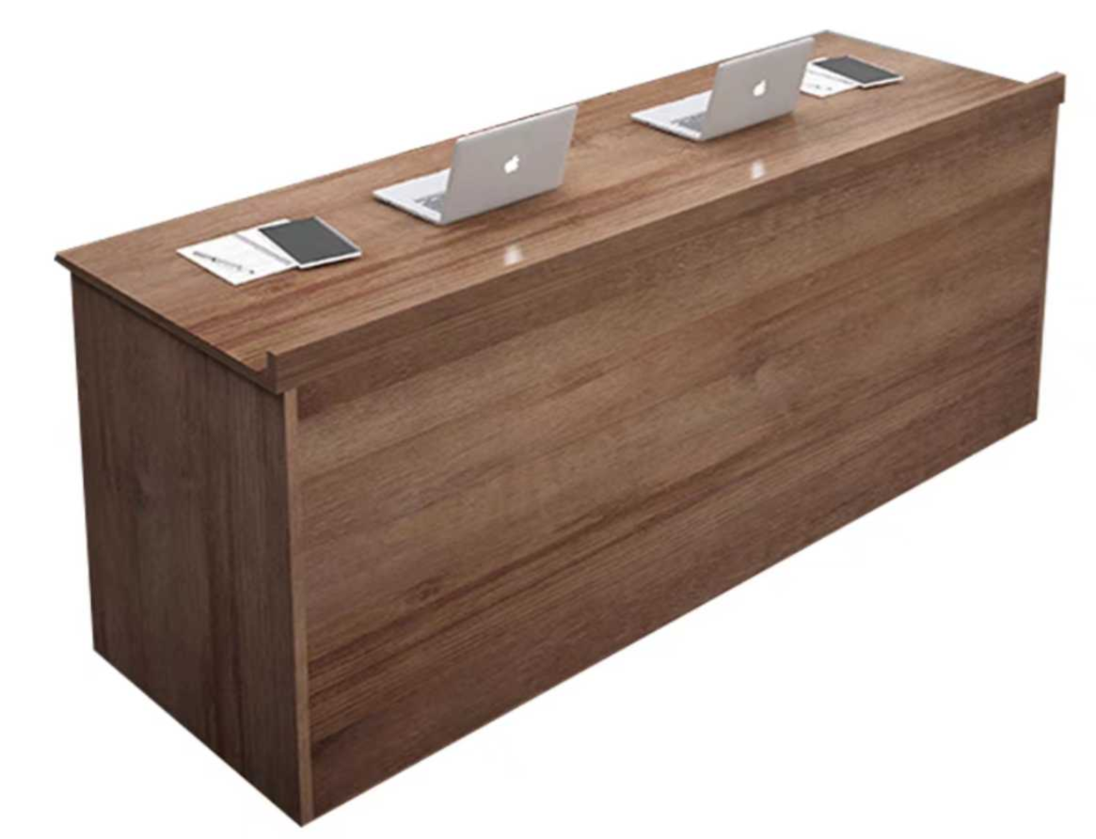 | 1300*600*760 | 不低于以下要求：  1） 基材：整体采用环保多层实木板（饰面多层板），桌面厚度25mm，其余厚度18mm。面材采用三聚氰胺饰面，甲醛释放量≤0.025mg/m³。  2） 封边：采用2mm厚饰面同色PVC封边。  3） 桌子前方及左右两侧设置有50mm高挡条，防止物品掉落。桌面下方内侧设有书斗，用于放置文具用品。
33 | 主席台椅 |  | 580*580*950 | 不低于以下要求：  1）椅面为优质西皮。  2）弓形架钢管采用40*20*T1.5方型钢管，主管采用20*20方型钢管加套管双管加强焊接成型。  3）背木板采用18mm双层异形热压成型木板。  4）坐木板采用12mm单层热压成型木板。  5）扶手面配扪皮扶手面。  6）棉采用45≥密度高回弹切割泡棉 贴合成型。
34 | 简易办公桌 | 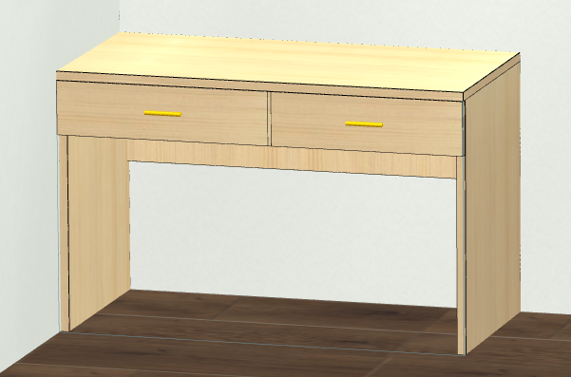 | 1200*600*760 | 不低于以下要求：  1）基材：整体采用环保多层实木板（饰面多层板），桌面厚度25mm，其余厚度18mm。面材采用三聚氰胺饰面，表面稳定性好，层次感优，耐污抗磨性强。甲醛释放量不低于E0级.  2）封边：采用2mm厚饰面同色PVC封边。  3）导轨：优质阻尼导轨。  4）锁具：优质锁具。  5）铰链：阻尼铰链。  6）拉手：优质铝合金拉手，表面酸洗磷化后静电喷塑处理，颜色黑色。
35 | 折叠椅 | 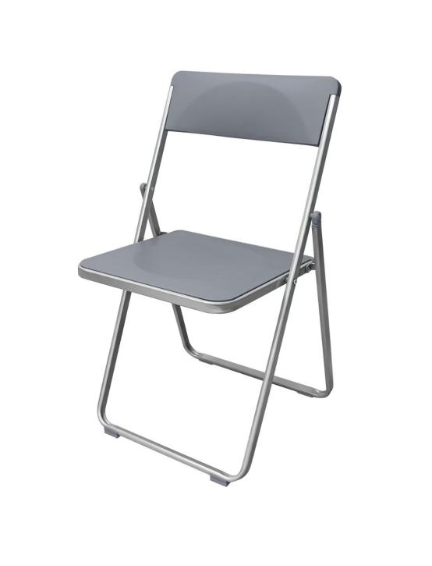 | 420*450*830 | 不低于以下要求：  1）座椅靠板：采用PP原材料注塑成形，坚固耐用、无毒环保。座板：长410mm×宽410mm×厚（边缘大的8.4mm小的4.4mm），背板：长450mm×宽150mm×厚4mm。  2）钢管材质：Q235钢管，高强度、韧性好，脚支架宽14mm×长24mm(旦管)。  3）表面处理：表面静电喷涂后经高温固化，防锈、耐腐蚀、耐高温、不易脱落、光洁度好、美观。  4）整体重量不少于3.5kg。
36 | 折叠椅收纳车 | 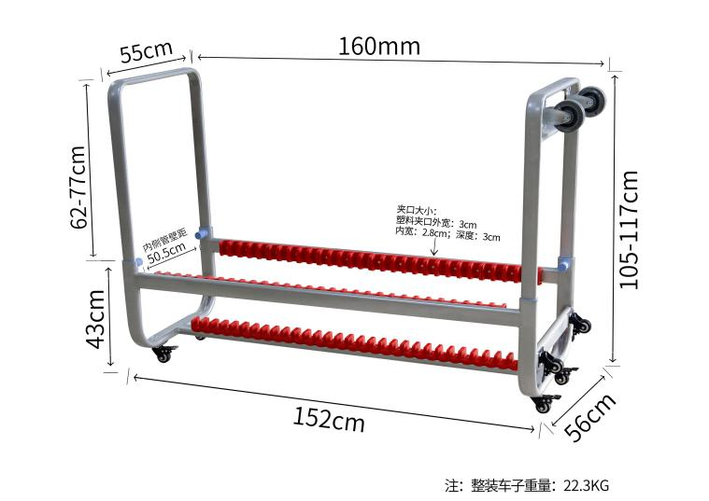 | 560*1170*1600 | 不低于以下要求：  1）推车下架采用30*60*1.2mm旦管，上架采用20*50*1.2mm旦管，上架跟下架采用分体式设计，由4个旋钮插销链接，拆卸方便，不需工具。整体承重可达200kg，一辆推车可放置30把折叠椅，椅子折叠后平着插入推车，节省空间，方便公共场所随时取用。车子自带8个轮子，可卧推也可立推。  2）表面经通过除油，清水过滤，酸洗，清水过滤，磷化，烘干，最后再进行静电喷涂的工艺进行处理，厚度达到100μm以上。
37 | 户外桌椅（1桌4椅） | 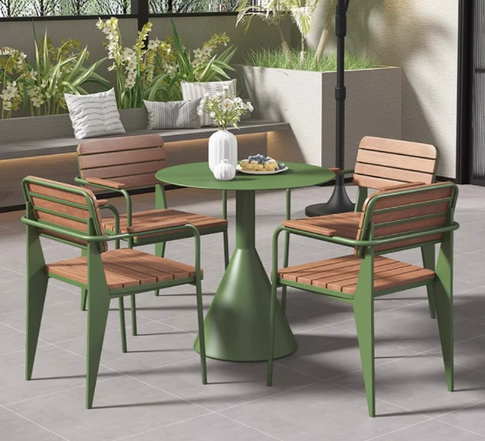 | 桌子φ700*750 椅子480*610*820（坐高450） | 不低于以下要求：  1）钢木结合款式，主体为钢架材质，表面酸洗磷化后喷涂户外粉末。 2）椅子坐靠背为防腐木，户外不易腐蚀。
38 | 休闲桌椅（1桌3椅） | 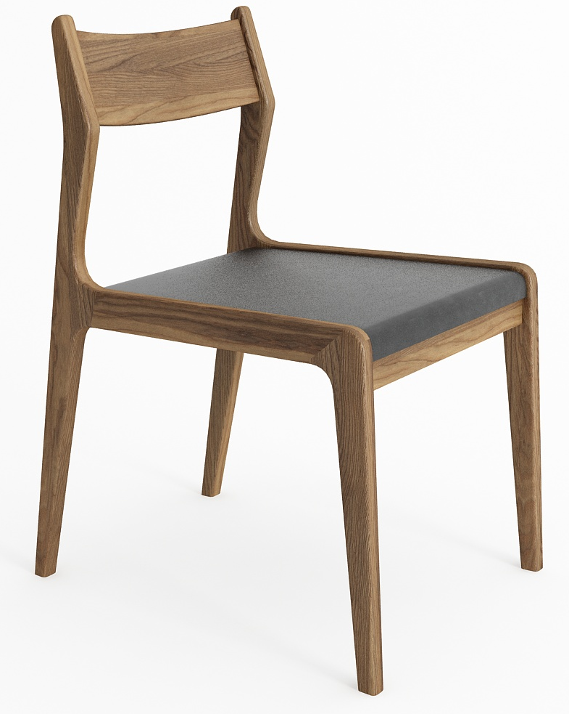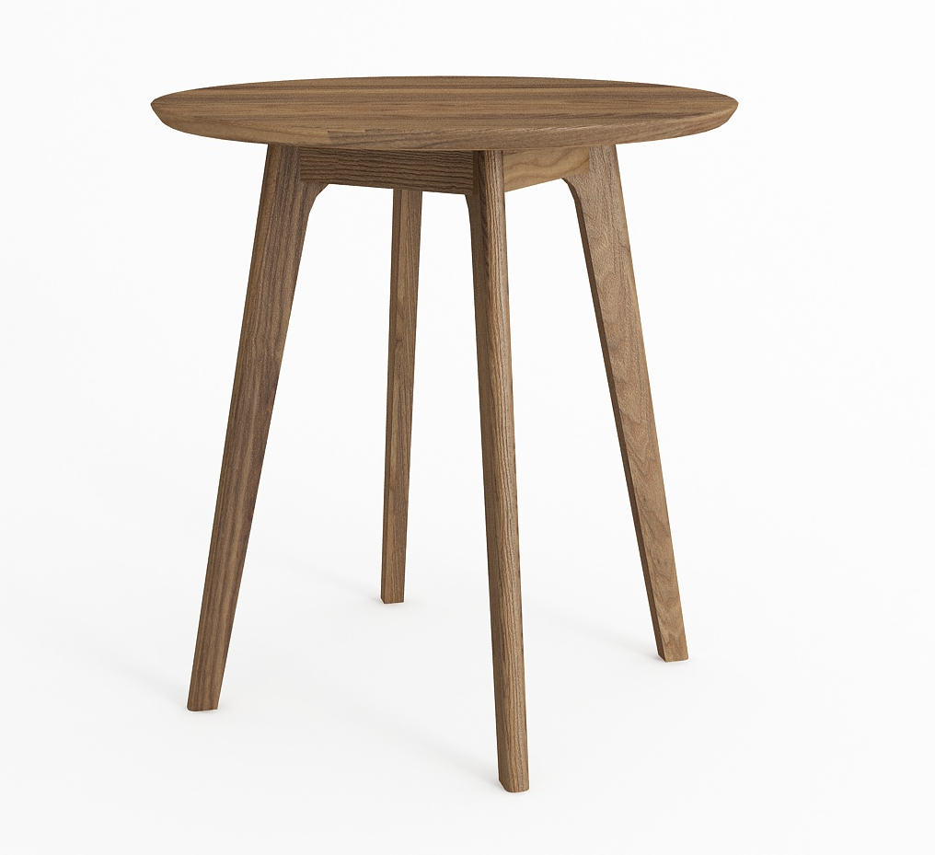 | 桌子φ700*750 椅子480*610*820（坐高450） | 不低于以下要求：  1）桌子主材橡胶木实木，桌面厚度23mm，桌腿上口截面80*28mm，桌腿下口截面35*28mm，横档高度70mm，桌腿厚度27mm。 2）椅子主材橡胶木实木，辅材多层板，坐垫高弹力海绵，坐垫海绵厚度30mm，软包优质超纤皮,椅子腿厚度28mm，横档高度50mm,靠背板高度120mm，厚度12mm。木材表面三底两面环保水性漆。

附件1：礼堂椅空间图
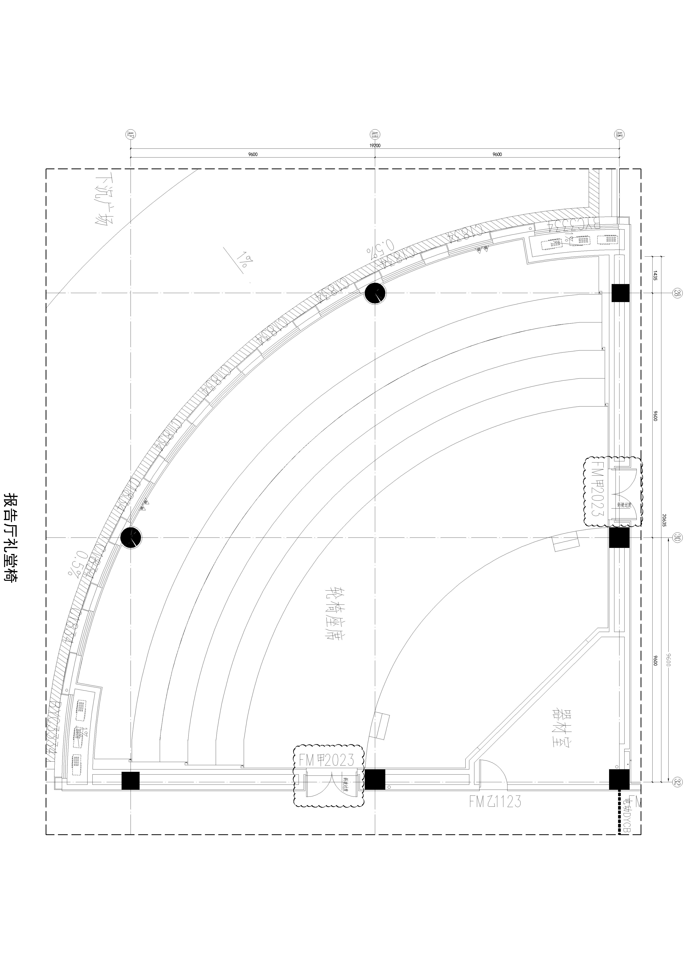

附件2：排椅空间图
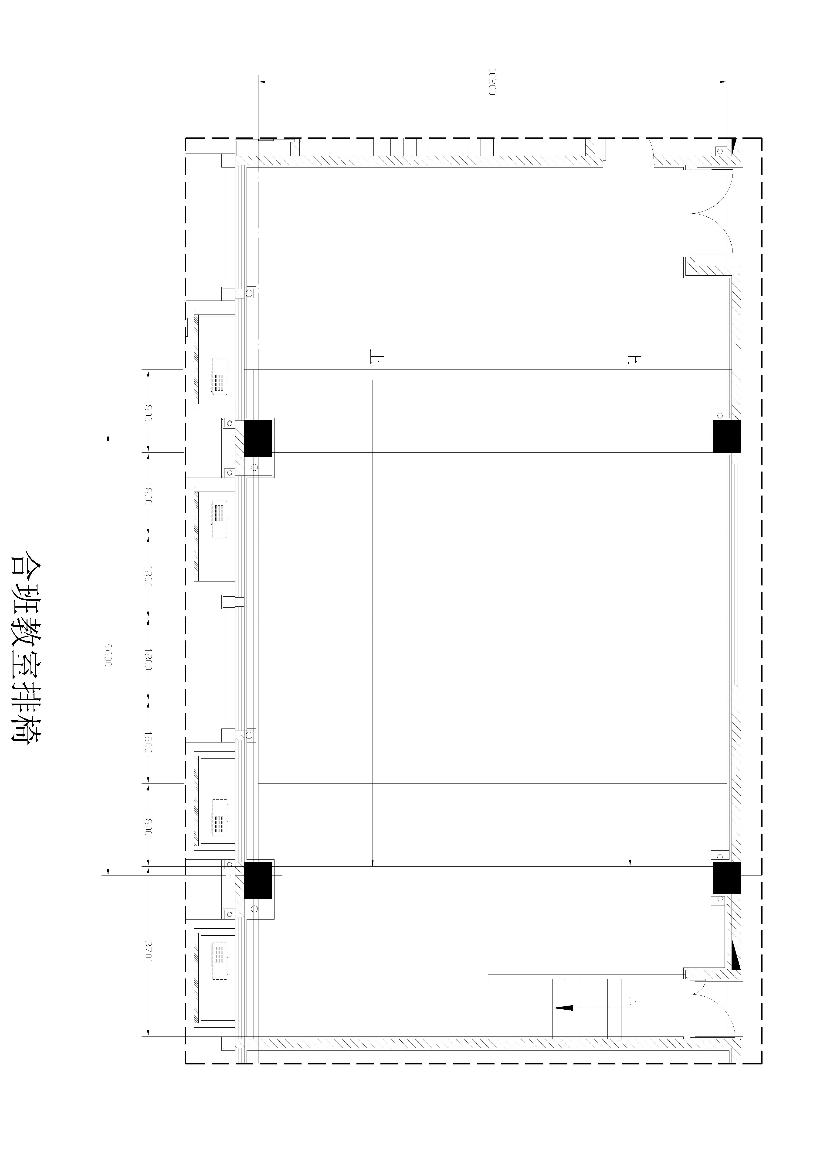
★2.原材料环保要求
（1）供应商中标后，应提供家具材质清单、原材料产地证明，需就拟投入本项目生产的原材料和主要辅材进行送检，送检内容和受检机构需经采购人认可。
（2）原材料及辅材应符合国家规定的强制性环保指标。甲醛释放量指标符合E1级（≤0.124mg/m³）或E0级（≤0.050mg/m³）或ENF级（≤0.025mg/m³）。
★（二）商务要求
1.报价要求
（1）报价应包含与本次采购项目有关的所有费用。包含但不限于人员、设备、安装、调试、验收、售后服务、伴随配套服务等所有含税费用。同时，还应包含支付给员工的工资和国家强制缴纳的各种社会保障资金，以及供应商认为需要的其他费用等。
（2）供应商的任何错漏、优惠、竞争性报价不得作为减轻责任、减少服务、增加收费、降低服务质量的理由。
（3）供应商报价除包含招标文件中列明的项目外，还应包括保障产品正常使用应当具有的物资和服务，对产品正常使用应当具有的物资和服务理解不一致的以采购单位理解为准。
2.实施要求
（1）总体要求
①供应商提供设备安装日程计划。
②供应商应及时与采购人联系，对本项目所有产品的规格尺寸、款式、颜色等要求进一步确认，得到采购人的签字盖章认可后方可生产，并确保产品质量。
（2）质量要求
所供产品必须是全新的原装正品，符合国家规定的质量标准，不得私自添加或更改，保证所有产品原材料及部件均是全新的纯正部件，不得以废、旧材料制作，产品必须符合家具行业设计及采购人的品质、环保要求。交货时所有家具应完好，物品配件齐全，否则视为不合格产品。
（3）安全施工要求
供应商应采取安全措施，确保施工安全。因本项目施工产生的施工人员和学校师生人身安全问题由供应商承担全部责任。
（4）验收要求
①供应商提交的货物由采购人（或委托第三方专业机构）负责检测、验收。 不合格的，供应商必须免费整改直至合格为止。
②家具安装完毕后，供应商主动配合采购人组织的验收小组进行验收，采购人在接收时对货物的品种、规格、性能、质量、数量、外观以及配件等进行验收。因产品质量或安装不当导致验收不合格，应及时处理直至验收合格，期间产生的一切费用由供应商承担；若二次验收不合格，采购人有权退货。采购人在此期间保留对供应商的索赔权利。
③对交付质量有异议的货物，采购人可对供应商正式供货家具随机抽取一件进行破坏性检测，被抽样检测家具中甲醛和苯等有害物质含量不符合招标文件要求或国家标准的、参数和材质不符合招标文件要求的，视为不合格产品，采购人有权拒绝接收所有家具，并要求供应商按合同规定赔偿采购人损失（破坏性检测的货物，检测费用以及重新安装费用由中标供应商支付）。抽取样品时，供应商代表、检测中心专业人员、采购人代表三方同时在场的情况下方可进行，否则进行的检测视为无效；检测数据由具有相应资质的第三方检测机构出具；如检测不合格，供应商对相关的项目无条件进行整改，若二次验收不合格，采购人有权退货，由此造成一切损失均由供应商承担。采购人在此期间保留对供应商的索赔权利。
（5）质保（维保）及售后要求
①本项目整体质保5年（自验收合格之日起，进入质保期），质保期内，每年维护保养1次，维护保养及更换损坏件的费用包含在投标总价中。
②质保期内，一旦产品发生质量问题，供应商接到报修请求，在2小时内响应，12小时内维修人员到达现场进行修理、更换或退货，费用由供应商负责。如供应商在接到通知后2小时内没有答复，则视为承认质量问题并承担由此发生的一切费用。质保期内家具的一切质量问题，更换部件及家具本身质量原因造成的直接经济损失全部由供应商负责。无法短时间完成维修的，应向采购人提供应急备用产品。
③质保期外，供应商提供终生服务，在货物的设计使用寿命周期内，供应商能保证采购人更换到原厂正宗的备件材料，确保产品的正常使用。
（6）项目管理
①投标人必须承诺接受“南京市教育装备项目管理平台”的信息化过程管理，在“南京市教育装备云服务平台”中公开投标文件、合同与合同清单，接受南京市教育、财政、审计等行政部门的网络在线监督。
②投标人必须承诺在履约过程中，严格按照“南京市教育装备项目管理平台”的技术与管理规范，在规定的时间节点，提供相应的合同履约资料，包括照片。
③投标人必须承诺对所有进入固定资产的设备，按南京市的统一要求，通过“南京市教育装备项目管理平台”(南京市教育装备项目管理平台网址http://nj.cneefix.com)制作二维码标签，并张贴到设备上。
3.付款条件
以合同文本内容为准。
4.交付时间及地点
（1）交付时间：合同签订后30日历天内交付并完成安装调试及验收等相关工作。
（2）交付地点：采购人指定地点。
5.履约保证金
以合同文本内容为准。
（三）样品要求
1.供应商提供以下样品各一件（所有的制作标准和要求与本次采购项目一致）：
（1）序号“7”排椅中排，尺寸不低于1100*800*750mm
（2）序号“30”礼堂椅,尺寸不低于580*820*1050mm
2.样品提交地点：南京市建邺区乐山路190号江苏华坤大厦16楼
3.样品提交时间：投标截止时间前半小时开始接收，投标截止时间后不再接受。
4.其他说明
（1）样品上如有和供应商名称有关的信息，应提前覆盖或处理，未在规定地点及截止时间前按要求提交的样品将被拒收，样品评审不得分。
（2）样品的所有费用由供应商承担，评标结束后，供应商应最迟于次日取回，否则按废品处理，后果自负。中标供应商的样品由采购人封存、保管，作为履约验收的参考。

第五章 合同主要条款及格式

政府采购合同（货物）
合同编号：
项目名称：
项目编号：
甲方（买方）：南京江北新区管理委员会教育局
乙方（卖方）：
丙方（受托代建单位）：南京市江北新区公共工程建设中心
鉴于受托代建单位南京市江北新区公共工程建设中心（丙方）与建设单位南京江北新区管理委员会教育局（甲方）签订了《委托代建合同》，本项目建设单位系南京江北新区管理委员会教育局，南京市江北新区公共工程建设中心是受托方。本合同中卖方对该委托关系知晓且认可，南京江北新区管理委员会教育局按照《委托代建合同》约定，履行落实资金的职责，南京市江北新区公共工程建设中心作为受托代建单位在委托人的授权范围内履行监督管理职责。南京江北新区管理委员会教育局作为建设单位负责履行本合同关于发包人资金支付的职责。南京市江北新区公共工程建设中心作为受托代建单位在委托人授权范围内履行除资金支付外的其他项目管理方面的职责。根据《中华人民共和国民法典》《中华人民共和国建筑法》及有关法律规定，遵循平等、自愿、公平和诚实信用的原则，三方就江北新区滨江实验学校工程项目办公家具采购项目及有关事项协商一致，共同达成如下协议：。
一、合同内容
1.1标的名称：
1.2标的质量：【按采购文件及投标文件执行】
1.3标的数量（规模）：
乙方根据甲方需求提供下列货物：
序号 | 名称 | 型号、规格 | 数量 | 单价 | 总价 | 品牌 | 产地

1.4履行时间（期限）：【按采购文件及投标文件执行】
1.5履行地点：【按采购文件及投标文件执行】
1.6履行方式：【按采购文件及投标文件执行】
1.7包装方式：【按采购文件及投标文件执行】
二、合同金额
2.1本合同金额为（大写）：______________（____________________元）人民币。
三、技术资料
3.1乙方应按采购文件规定的时间向甲方（或丙方）提供货物（包含与货物相关的服务）的有关技术资料。
3.2没有甲方（或丙方）事先书面同意，乙方不得将由甲方（或丙方）提供的有关合同或任何合同条文、规格、计划、图纸、样品或资料提供给与履行本合同无关的任何其他人。即使向履行本合同有关的人员提供，也应注意保密并限于履行合同的必需范围。保密期至保密内容按照相关法律法规规定，以合法方式和途径将其全部披露或本合同终止后5年为止，以两者孰长为准。乙方对甲方（或丙方）提供的有关资料负有保密义务的期限为永久，不受本合同解除的限制，不得将甲方（或丙方）提供的相关资料用于本合同范围外的所有其他场合。直至保密信息已进入公共渠道或甲方（或丙方）以书面形式明确表示无须再负保密义务为止。
四、知识产权
4.1乙方应保证甲方（或丙方）在使用、接受本合同货物（包含与货物相关的服务）或其任何一部分时不受第三方提出侵犯其专利权、著作权、商标权、工业设计权、商业秘密等知识产权的起诉。一旦出现侵权，由乙方负全部责任。
五、产权担保
5.1乙方保证所交付的货物（包含与货物相关的服务）的所有权完全属于乙方且无任何抵押、查封等产权瑕疵。
六、履约保证金
6.1本项目乙方无需缴纳履约保证金。
七、合同转包或分包
7.1乙方不得将合同标的转包给他人履行。
7.2除采购文件接受分包并经甲方同意，乙方可按分包意向协议分包情况外，乙方不得将合同标的分包给他人履行。
7.3乙方如有转包或未经甲方同意的分包行为，甲方有权终止合同。
八、合同款项支付
8.1合同款项的支付方式及时间
8.1.1本合同项下所有款项均以人民币支付。
8.1.2合同签订后支付合同总额10%的预付款。
81.3施工、安装、调试完毕，由甲方组织相关学校进行验收，验收合格并由乙方协助学校完成资产入库登记，六个月内支付合同总额的50%。
8.1.4在本工程项目竣工验收合格，一年内支付合同总额的35%，剩余5%为质保金。
8.1.5质保金在质保期满后一次性付清。
8.1.7具体支付依据当年新区财政资金状况而定。
8.1.8发票及付款流程
8.1.9乙方所开发票名称为“南京江北新区管理委员会教育局”，依据付款要求，提供相应材料。
其他：合同款由甲方直接支付到乙方账户，付款前乙方需提供付款资料上报至丙方(受托代建单位)审核，审核通过后由丙方提交给甲方付款，并提供等额的增值税发票(发票抬头：南京江北新区管理委员会教育局)，否则甲方有权绝付款并不承担违约责任。无论发生何种情况，丙方无支付或垫付合同款义务。
8.2在签订合同时，乙方明确表示无需预付款或者主动要求降低预付款比例的，甲方可不适用预付款规定。每次付款前，乙方应向甲方提供等额的符合国家规定的增值税发票和其他甲方要求的请款材料，经甲方确认后按照甲方财务付款流程付款，乙方拒不提供的，甲方有权拒绝付款，乙方延迟提供发票的，甲方支付的时间可相应顺延且无需承担延迟付款的违约责任。甲方按照乙方提供的账户支付合同价款后，甲方即告付款义务履行完毕。甲方可根据本项目实际进展及资金到位情况酌情进行中间支付。
九、税费
9.1本合同执行中的相关税费均由乙方负担。
十、质量保修范围和保修期及售后服务
10.1乙方应按采购文件规定的货物性能、技术要求、质量标准向甲方提供未经使用的全新产品。
10.2乙方提供的货物在质保期内因货物本身的质量问题发生故障，乙方应负责免费更换。对达不到技术要求者，根据实际情况，经双方协商可按以下方式处理：
10.2.1更换：由乙方承担所发生的全部费用。
10.2.2贬值处理：由甲乙双方合议定价。
10.2.3退货处理：乙方应退还甲方支付的合同款，同时应承担该货物的直接费用（运输、保险、检验、货款利息及银行手续费等）。
10.3如在使用过程中发生质量问题，乙方应在接到甲方通知后【1】小时内到达甲方现场。
10.4质保期内，乙方应对货物出现的质量及安全问题负责处理解决并承担一切费用。
10.5质保期为自交货验收合格之日起【5】年，因人为因素出现的故障不在质保范围内。超过质保期的乙方负责终身维修，维修时只收取部件成本费。
十一、项目验收
11.1甲方依法组织履约验收工作，具体工作由甲方委托丙方组织进行，乙方必须服从丙方安排。
11.2甲方（或丙方）在组织履约验收前，将根据项目特点制定验收方案，明确验收的时间、方式、程序等内容，并可根据项目特点对服务期内的服务实施情况进行分期考核，综合考核情况和服务效果进行验收。乙方应根据验收方案做好相应配合工作。
11.3对于实际使用人和甲方（或丙方）分离的项目，甲方（或丙方）邀请实际使用人参与验收。
11.4如有必要，甲方（或丙方）可邀请参加本项目投标的其他供应商或第三方专业机构及专家参与验收，相关意见将作为验收结论的参考。
11.5甲方（或丙方）成立验收小组，按照采购合同约定对乙方履约情况进行验收。验收时间、验收标准见采购文件。验收时甲方（或丙方）按照采购合同的约定对每一项技术、商务要求的履约情况进行确认。验收结束后验收小组出具验收书，列明各项标准的验收情况及项目总体评价，由验收双方共同签署。验收结果与采购合同约定的资金支付及履约保证金退还挂钩。履约验收的各项资料存档备查。
11.6验收合格的项目，甲方根据采购合同的约定及时向乙方支付合同款项、退还履约保证金。验收不合格的项目，甲方依法及时处理。采购合同的履行、违约责任和解决争议的方式等适用《中华人民共和国民法典》。乙方在履约过程中有政府采购法律法规规定的违法违规情形的，甲方将及时报告本级财政部门。
十二、货物的包装、发运及运输
12.1乙方应在货物发运前对其进行满足运输距离、防潮、防震、防锈和防破损装卸等要求包装，以保证货物安全运达甲方（或丙方）指定地点。货物的包装应符合《商品包装政府采购需求标准（试行）》《快递包装政府采购需求标准（试行）》的规定。
12.2使用说明书、质量检验证明书、随配附件和工具以及清单一并附于货物内。
12.3乙方在货物发运手续办理完毕后24小时内或货到甲方（或丙方）48小时前通知甲方（或丙方），以准备接货。
12.4货物在交付甲方（或丙方）前发生的风险均由乙方负责。
12.5货物在规定的交付期限内由乙方送达甲方（或丙方）指定的地点视为交付，乙方同时需通知甲方（或丙方）货物已送达。
十三、交货
13.1乙方应在本合同生效后【】天内向甲方交付货物。
交货地点（甲方或丙方指定）：【】
收货人及其联系方式：【】
13.2乙方交付的货物应当完全符合本合同所规定的货物、数量和规格要求。乙方提供的货物不符合本合同规定的，甲方（或丙方）有权拒收货物，由此引起的风险，由乙方承担。
13.3货物的到货验收包括：型号、规格、数量、外观质量及货物包装是否完好。
13.4乙方应将所提供货物的装箱清单、用户手册、原厂保修卡、随机资料及配件、随机工具等交付给甲方（或丙方）；乙方不能完整交付货物及本款规定的单证和工具的，视为未按合同约定交货，乙方负责补齐，因此导致逾期交付的，由乙方承担相关的违约责任。
十四、安装调试、培训和验收
14.1甲方（或丙方）应当在乙方交货后的【3】个工作日内对货物进行验收，验收合格的，由甲方（或丙方）签署验收单并加盖单位章。特殊情况，甲乙双方协商解决。
14.2货物和系统调试验收标准：按本合同相关规定；本合同未规定的按行业通行标准、厂方出厂标准和国家相关标准。
14.3甲方（或丙方）自行组织或视情邀请相关专家或国家认可的质量检测机构参加验收，乙方提供的货物不符合采购文件和合同规定的，甲方（或丙方）有权拒收，并由乙方承担验收费用等。
14.4供应商应提供专门的售后服务电话，供应商在接到采购人报修通知后，30分钟内做出响应，2小时内到现场处理故障（如承诺维修时间，按承诺时间）。故障应在48小时内进行排除并正常运行。一般故障2小时内不能解决的，免费予以排除故障、修复或更换零部件，提供免费备品备件服务，并赔偿采购人因此造成的损失。
十五、违约责任
15.1甲方的违约
（1）在合同履行期间，甲方要求终止或解除合同（但仅指非乙方原因造成），甲方应按乙方完成的实际工作量支付费用，甲方无需承担其他违约责任。但因乙方违约导致甲方解除合同的，乙方无权要求支付费用，并应向甲方支付合同总费用的10%作为违约金，前述违约金与“乙方的违约”中约定的其他违约责任可同时适用。
（2）甲方无故逾期验收和办理货款支付手续的，应偿付逾期的违约金，每逾期一天，以未付款为基数，按照未付款项时的贷款市场报价日利率（LPR）向乙方支付违约金。但违约金累计最高不超过本合同总金额【3】%。因相关部门必要的审批手续和拨款程序造成支付拖延，乙方不计取任何利息，也不视同甲方违约。
（3）甲方无正当理由拒收货物的，应向乙方偿付拒收货物总价款【1%】的违约金。
15.2乙方的违约
（1）乙方因自身原因逾期交付货物的，应按逾期交货总额每日1%向甲方支付违约金，由甲方从待付货款中扣除。逾期超过约定日期10个工作日不能交货的，甲方可解除本合同。乙方因逾期交货或因其他违约行为导致甲方解除合同的，应向甲方支付合同总价30%的违约金。
（2）乙方所交付的货物品种、型号、规格、技术参数、质量不符合合同规定及采购文件规定标准的，甲方有权拒收该货物，乙方愿意更换货物但逾期交货的，按乙方逾期交货处理。乙方拒绝更换货物的，甲方可单方面解除合同。
（3）乙方虚假承诺（含人员资质造假），或提供的货物和服务不能满足采购文件要求，或是由于乙方的过错造成合同无法继续履行的，乙方应向甲方支付不少于合同总价30%的赔偿金。
（4）如果乙方将项目全部或部分转包或者未经甲方同意分包，除由有关部门给予处罚外，乙方应支付合同总费用的10%作为违约金，甲方可从应付款项中直接扣除或要求乙方直接支付。
（5）乙方未按照国家现行的标准或规范开展工作，或未根据甲方的指令开展工作，除由有关部门给予处罚外，乙方应支付合同总费用的10%作为违约金，甲方可从应付款项中直接扣除或要求乙方直接支付。
（6）乙方指定【】为项目负责人，全权负责本合同的履行，包括但不限于负责定期向甲方（或丙方）报告工作进展情况、来往函件的确认。并向甲方（或丙方）提交本项目的项目组成员名单，合同生效后，乙方不得擅自变更本项目负责人。如果乙方更换投标文件中承诺的项目负责人和各专业负责人、主要技术人员，必须征得甲方（或丙方）的书面同意，并且更换人员的水平不得低于原有的水平，不得因更换人员耽误项目期限。未经甲方（或丙方）同意擅自更换的，甲方（或丙方）有权要求乙方支付违约金：其中擅自更换项目负责人：2万元/人次，更换各专业负责人：1万元/人次。
（7）合同生效后，如乙方提出终止合同，应承担由此给甲方造成的一切损失。
若发生上述（1）—（5）情况中任意一种情形的，甲方（或丙方）除要求乙方承担约定违约责任外，还有权可以单方解除本合同约定的全部或部分服务内容，并在单方解除合同的情况下有权要求乙方承担后述（8）－（15）情况中约定的合同义务和违约责任。
（8）乙方违反本合同约定的知识产权条款，乙方应按合同总金额的10%支付违约金，由此造成损失或纠纷时，乙方将对此承担全部责任。
（9）乙方在承担违约责任后，仍应继续履行合同规定的义务（甲方解除合同的除外）。甲方未能及时追究乙方的任何一项违约责任并不表明甲方放弃追究乙方该项或其他违约责任。
（10）除本合同另有约定外，乙方有下列情形之一的，甲方有权单方解除本合同并要求乙方承担违约责任，并保障甲方免于承担由此造成的一切损害和损失。对甲方造成经济损失的，甲方有权要求乙方赔偿损失以及承担相关的经济责任：
①未经甲方书面同意，将本合同约定的权利义务转让给第三人的；
②在本合同履行过程中出现侵犯第三人合法权益的事项，包括但不限于知识产权、人身财产权益等；
③未履行信息保密和使用约定的；
④未履行双方约定的其他义务的，经甲方催告后7日内，仍未整改的。
（11）甲方依法律规定或本合同约定单方解除本合同全部或部分服务内容的，乙方承诺无条件接受和配合，保证在甲方通知的时间内与接收单位办理有关文件的交接工作。
（12）在甲方单方解除合同时，不予支付当期费用，且乙方应退还已收取的全部款项，同时应按照合同总费用的10%向甲方承担违约责任，给甲方造成损失的，还应承担甲方遭受的全部损失。损失包括但不限于侵权及人身损害赔偿金、罚款、调查费、诉讼费、保全费、鉴定费、律师费、赔偿费等。
（13）乙方侵犯第三人合法权利，除按合同约定承担违约责任外，还应承担相应的赔偿责任。如甲方先行垫付的，乙方应在收到委托方通知后的3日内返还。
（14）如未按照甲方通知时间办理交接工作的，乙方将按照合同总费用的10%向甲方承担惩罚性违约金。
（15）甲方有权从应支付给乙方的费用中直接扣除违约金、赔偿金等所有上述费用，不足以扣除的，乙方应在收到甲方通知后的7日内予以补足。
15.3甲乙双方任何一方违反本合同约定的，除应承担上述违约责任外，违约方还应当赔偿因此给守约方造成的一切直接和间接损失，包括但不限于守约方的实际损失、预期可得利益损失以及为实现债权而产生的费用（包括但不限于诉讼费、保全费、保全担保费、律师费、公证费、鉴定费、差旅费）。
十六、不可抗力事件处理
16.1在合同有效期内，任何一方因不可抗力事件导致不能履行合同，则合同履行期可延长，其延长期与不可抗力影响期相同。
16.2不可抗力事件发生后，应立即通知对方并寄送有关权威机构出具的证明。因发生不可抗力影响合同履行的，遭受不可抗力的一方须及时书面通知另一方，并在不可抗力结束后，合理期限内30个工作日内向另一方提交发生不可抗力的充分而有效的证明，否则，不能免除相应责任。
16.3不可抗力事件延续120天以上，双方应通过友好协商，确定是否继续履行合同。
16.4本合同所称不可抗力指不能预见、不能避免并不能克服的客观情况，不可抗力包括战争、地震、动乱、空中飞行物体坠落或其他非甲方或乙方责任造成的爆炸、火灾。
16.5任何一方因不可抗力因素导致无法履行或无法完全履行合同义务的，不视为违约，其相关责任应视不可抗力影响程度而全部或部分免除，但须在不可抗力发生时采取必要措施避免损失进一步扩大，否则，该方应对扩大的损失部分承担赔偿责任。
16.6因发生不可抗力致使部分不能履行本合同的（包括导致延期履行），根据不可抗力的影响，免除相应的责任，但本合同另有规定的除外。
16.7因合同一方延迟履行合同后发生不可抗力的，不能免除延迟履行方的相应责任。
十七、解决争议的方法
17.1甲乙双方因合同签订、履行而发生的一切争议，应通过友好协商解决。协商不成的由甲方住所地人民法院管辖。
十八、合同的生效、变更与终止
18.1本合同经双方加盖单位印章后生效。
18.2周期延长
18.2.1由于甲方或不可预见的自然或社会因素，导致服务内容增加和时间延长，则：
（1）甲方应将此情况与可能产生的影响尽快通知乙方，并采取合理措施使影响减少到最小；
（2）乙方应保持详细原始记录作为甲方支付费用的依据。
甲方在与乙方协商后应相应地延长乙方的工作期限及是否增付服务内容增加对应的费用。双方应签订补充协议予以确认。
18.2.2由于乙方的原因，导致服务时间延长，则：
（1）乙方应将此情况与可能产生的影响尽快通知甲方，并采取合理措施使损失减少到最小；
（2）甲方不支付乙方延长服务时间产生的费用，乙方应该按照本合同承担相应责任。
18.3变更与终止
（1）除《中华人民共和国政府采购法》第五十条第二款规定的情形外，本合同一经签订，甲乙双方不得擅自变更、中止或终止合同。
（2）除发生法律规定的不能预见、不能避免并不能克服的客观情况外，甲乙双方不得放弃或拒绝履行合同。
（3）变更
在履约期内，经双方协商一致，可就合同约定内容、合同时间等以补充合同的方式进行变更。由于政策性因素等调整而影响工作方案、投资规模、工作进度等、对成果修改完善等工作，不属于变更，甲方不另行支付费用。
（4）终止
甲方可以在至少7天以前以书面形式通知乙方暂停全部或部分工作或终止本合同，一旦收到此类通知，乙方应立即安排停止计划并将开支减到最小，已投入生产的制作的部分，经双方协商确认后据实结算。
甲方认为乙方无正当理由而未履行本合同规定的责任与义务时，应书面通知乙方，并说明理由。若甲方在3天内没有收到满意的答复，甲方可以发出进一步的通知终止本合同，此进一步的通知必须在第一个通知发出5天后发出。
截至甲方终止通知发出之日完成的实际工作量产生的合同费用结清后，本合同自动终止。
不论何种原因，本合同的终止，不损害和影响各方应有权利、索赔要求和应负的责任。
十九、其他
19.1通知
根据本合同需要，一方向另一方发出的全部通知以及双方的文件往来及与本合同有关的通知和要求等，必须用书面形式，可采用专人送达、快递、电子邮件等方式传递至本合同列明的联系地址。以上方式无法送达的，方可采取公告送达的方式。通过专人送达的，以被送达人签收视为送达，被送达人无理由拒绝签收的，送交人可将通知留置于被送达人场所并留下相应证据视为送达。通过快递送达的，以签收或通过互联网查询妥投视为送达。通过电子邮件送达的，以电子邮件进入被送达人特定系统视为送达。
本合同载明的地址适用于本合同履行及其后可能的争议解决程序，寄送至该地址的书面通知、函件及诉讼文书等，受送达方必须签收，并在签收后三个自然日内将回执寄送给送达方。如受送达方未签收，则留置之日或者邮件退回之日即为送达之日。地址变更的，应当书面通知对方，并由对方出具收到该书面通知的回执，变更自回执载明的收到之日起生效，否则变更无效。合同未载明通讯地址的，以住所地为联系地址。
一方若需变更通讯地址，应当及时通知对方。因接受方或其签收人原因导致接受方没有收到送达文件的，视为已送达。
19.2本合同正本一式叁份副本一式肆份，具有同等法律效力，甲方、乙方、丙各执正本1份，副本1份，1份副本交采购机构存档。
甲 方：（盖章） 乙 方：（盖章）
地 址： 地 址：
法定代表人或授权代表： 法定代表人或授权代表：
联系电话： 联系电话：
签订日期：

丙 方：（盖章）
地 址：
法定代表人或授权代表：
联系电话：
签订日期：

第六章 投标文件格式及附件

投标文件

项 目 编 号：
项 目 名 称：

供应商名称 ：
日 期 ：

附件一、投标申请及声明格式
投标申请及声明
致：招标人： 南京江北新区管理委员会教育局
根据贵方 （项目名称） （项目编号）投标邀请，正式授权下述签字人 (姓名和职务)代表投标人 （投标人名称），提交投标文件。
据此函，签字人兹宣布声明和承诺如下：
1、我们的资格条件完全符合政府采购法和本次招标要求，我们同意并向贵方提供了与投标有关的所有证据和资料。
2、按招标要求，我们的投标总报价为 （大写）元人民币。其中，小型企业的产品为 （大写）元人民币。
3、我们已详细审核全部招标文件及其有效补充文件，我们放弃对招标文件任何误解的权利，提交投标文件后，不对招标文件本身提出质疑。否则，属于不诚信和故意扰乱政府采购活动行为，我们将无条件接受处罚。
4、我们同意从规定的开标日期起遵循本投标文件，并在规定的投标有效期期满之前均具有约束力。
5、一旦我方中标，我方将根据招标文件的规定严格履行合同，并保证于承诺的时间完成服务的启动/集成、调试等服务，交付采购人验收、使用。
6、我方决不提供虚假材料谋取中标、决不采取不正当手段诋毁、排挤其他供应商、决不与采购人、其它供应商或者招标代理恶意串通、决不向采购人、招标代理工作人员和评委进行商业贿赂、决不在采购过程中与采购人进行协商谈判、决不拒绝有关部门监督检查或提供虚假情况，如有违反，无条件接受贵方及相关管理部门的处罚。
7、与本投标有关的正式联系方式为：
地址：
电话：
传真：
开户银行：
银行账号：
供应商授权代表姓名（签字）：
供应商名称：（盖章）
日期： 年 月 日

附件二、法定代表人授权书格式
法定代表人授权委托书
南京江北新区管理委员会教育局、益嘉新建设咨询（南京）有限公司 ：
本授权书声明：注册于 （投标人住址）的 （投标人名称）法定代表人 （法定代表人姓名、职务）代表本公司授权在下面签字的 （投标人代表姓名、职务）为本公司的合法代理人，就贵方组织的（项目名称）投标，以本公司名义处理一切与之有关的事务。
本授权书于 年 月 日签字生效，特此声明。

法定代表人签字：
授权委托人签字：
单位名称：（加盖电子公章）
日 期： 年 月 日
法定代表人身份证原件复印件：
被授权人的身份证明文件的复印件：

附件三、开标一览表格式
开标一览表
项目名称： |  |  |  |  | 项目编号：
序号 | 名 称 |  | 单位 | 报价（元）
1 | 江北新区滨江实验学校工程项目办公家具采购项目
投标总价（人民币，大写） |  | 元
投标货物中有无进口产品 |  | 有 无
供应商是否属于小微型企业 |  | 是 否
人民币与美元汇率 |  | 10：X

供应商名称:（加盖电子公章）

说明：
1、在“投标货物中有无进口产品”栏后“有”或“无”上打“√”。
2、在“供应商是否属于小和微型企业”栏后“是”或“否”上打“√”。

附件四、分项报价表
分项报价表
序号 | 产品名称 | 技术参数要求 | 单位 | 数量 | 单价（元） | 合价（元）
1
2
3 | ....
4 | ....
5 | ....
6 | ....
 | 总价：
 | 总价（含税）：

供应商名称：（加盖电子公章）
日 期： 年 月 日

附件五、技术条款偏离表格式
技术条款偏离表
项目名称：
项目编号：
对本项目技术条款的偏离情况（应进行选择，未选择响应无效）：
□无偏离（如无偏离，仅勾选无偏离即可）
□有偏离（如有负偏离，则须在本表中对负偏离项逐一列明）
序号 | 招标文件条目号（页码） | 招标文件要求 | 响应内容 | 偏离情况  （据实填写） | 说明
注：
1．对《第四章 采购需求》中的所有技术要求，除本表所列明的所有偏离外，均视作供应商已对之理解和响应。
2．“偏离情况”列应据实填写“正偏离”或“负偏离”或“无偏离”。

供应商名称（加盖公章）：
日期： 年 月 日

附件六、商务条款偏离表格式
商务条款偏离表
项目名称：
项目编号：
对本项目商务条款的偏离情况（应进行选择，未选择响应无效）：
□无偏离（如无偏离，仅勾选无偏离即可）
□有偏离（如有负偏离，则须在本表中对负偏离项逐一列明）
序号 | 招标文件条目号（页码） | 招标文件要求 | 响应内容 | 偏离情况  （据实填写） | 说明
注：
1．对《第四章 采购需求》中的所有商务要求，除本表所列明的所有偏离外，均视作供应商已对之理解和响应。
2．“偏离情况”列应据实填写“正偏离”或“负偏离”或“无偏离”。

供应商名称（加盖公章）：
日期： 年 月 日

附件七、核心产品品牌一览表（实质性格式）
核心产品品牌一览表
序号 | 产品名称 | 产品品牌 | 规格或型号
1

供应商名称：（加盖公章）

备注：供应商须按照表格要求明确填写所投“核心产品”的品牌，不得填报“/”“无”等内容，否则视为无效响应。

附件八、投标项目供货一览表格式
供货一览表(格式供参考)
项目名称：
项目编号：
序号 | 货物品类 | 货物名称 | 品牌/规格 | 数量 | 备注

供应商名称（加盖电子公章）：
日期：年 月 日

附件九、供应商类似业绩表
类似项目业绩
序号 | 项目名称 | 用户单位 | 工作内容 | 合同履行期限 | 合同金额 | 备注
注：供应商业绩应汇总填报在本表中且业绩证明材料附后。本表后应附中标（成交）通知书（如有）、合同、履约证明（如需要）、咨询成果（如需要）等证明材料的复印件，提供的证明材料中相关信息需符合采购文件的规定。

附件十、服务方案
服务方案（投标人格式自拟）
主要内容包括但不限于：
1． | 实施方案
2． | 质量控制方案
3． | 售后服务方案

附件十一、资格证明文件
资格证明文件
序号 | 审查因素 | 审查内容 | 格式要求
1 | 满足《中华人民共和国政府采购法》第二十二条规定及法律法规的其他规定 | 具体规定见第一章《采购公告》
1-1 | 具有独立承担民事责任的能力 | 供应商为企业（包括合伙企业）的，应提供有效的“营业执照”；  供应商为事业单位的，应提供有效的“事业单位法人证书”；  供应商是非企业机构的，应提供有效的“执业许可证”、“登记证书”等证明文件；  供应商是个体工商户的，应提供有效的“个体工商户营业执照”；  供应商是自然人的，应提供有效的自然人身份证明。 | 提供证明文件的复印件并加盖供应商公章
1-2 | 具有良好的商业信誉和健全的财务会计制度 | 提供2024年经审计的财务报告或2024年财务报表，或响应文件提交截止时间前六个月内银行出具的资信证明，成立不满一年无需提供 | 提供《南京市政府采购供应商信用记录表暨信用承诺书》，经法定代表人签名并加盖供应商公章
1-3 | 具有履行合同所必需的设备和专业技术能力 | 供应商根据履行采购项目合同需要，提供履行合同所必需的设备和专业技术能力的证明材料 | 提供《南京市政府采购供应商信用记录表暨信用承诺书》，经法定代表人签名并加盖供应商公章
1-4 | 有依法缴纳税收和社会保障资金的良好记录 | 提供参加本次政府采购活动前半年内至少一个月：1）缴纳增值税，或营业税，或企业所得税的凭据；2）缴纳社会保险的凭据（专用收据或社会保险缴纳清单）等，依法享受缓缴、免税或不需要缴纳社会保障资金的供应商应提供相关证明材料 | 提供《南京市政府采购供应商信用记录表暨信用承诺书》，经法定代表人签名并加盖供应商公章
1-5 | 参加政府采购活动前三年内，在经营活动中没有重大违法记录 | 提供参加政府采购活动前3年内在经营活动中没有重大违法记录的书面声明 | 提供《南京市政府采购供应商信用记录表暨信用承诺书》，经法定代表人签名并加盖供应商公章
1-6 | 法律、行政法规规定的其他条件 | 提供具备法律、行政法规规定的其他条件的证明材料 | 提供《南京市政府采购供应商信用记录表暨信用承诺书》，经法定代表人签名并加盖供应商公章
2 | 供应商信用记录 | 查询渠道：信用中国网站和中国政府采购网；  截止时点：响应截止时间以后、资格审查阶段采购人或采购代理机构的实际查询时间；  信用信息查询记录和证据留存具体方式：查询结果网页打印页作为查询记录和证据，与其他采购文件一并保存；  信用信息的使用原则：经认定的被列入失信被执行人、重大税收违法案件当事人名单、政府采购严重违法失信行为记录名单的供应商，其响应无效。 | 提供《南京市政府采购供应商信用记录表暨信用承诺书》，经法定代表人签名并加盖供应商公章
3 | 供应商资格承诺声明函 | 提供符合采购文件要求的《供应商资格承诺声明函》。 | 格式见《供应商资格承诺声明函》
4 | 本项目的特定资格要求 | 具体规定见第一章《采购公告》 | 提供证明文件的复印件并加盖供应商公章

附件十二、政府采购政策
政府采购政策
1．企业声明函格式
中小企业声明函（货物）
本公司（联合体）郑重声明，根据《政府采购促进中小企业发展管理办法》（财库﹝2020﹞46号）的规定，本公司（联合体）参加（单位名称）的（项目名称）采购活动，提供的货物全部由符合政策要求的中小企业制造。相关企业（含联合体中的中小企业、签订分包意向协议的中小企业）的具体情 况如下：
1. （标的名称） ，属于（采购文件中明确的所属行业）；制造商为（企业名称），从业人员 人，营业收入为 万元，资产总额为 万元，属于（中型企业、小型企业、微型企业）；
2. （标的名称） ，属于（采购文件中明确的所属行业）；制造商为（企业名称），从业人员 人，营业收入为 万元，资产总额为 万元，属于（中型企业、小型企业、微型企业）；
……
以上企业，不属于大企业的分支机构，不存在控股股东为大企业的情形，也不存在与大企业的负责人为同一人的情 形。
本企业对上述声明内容的真实性负责。如有虚假，将依 法承担相应责任。

企业名称（盖章）：
日 期：
注：
1．从业人员、营业收入、资产总额填报上一年度数据，无上一年度数据的新成立企业可不填报。
2．中小企业参加政府采购活动，应当出具此格式文件。《中小企业声明函》由参加政府采购活动的供应商出具。
3．对于联合体中由中小企业承担的部分，或者分包给中小企业的部分，必须全部由中小企业制造、承建或者承接。供应商应当在声明函“标的名称”部分标明联合体中中小企业承担的具体内容或者中小企业的具体分包内容。
4．供应商如不提供此声明函，价格将不做相应扣除。
5．“中小企业划型标准”详见《统计上大中小微型企业划分办法（2017）》（国统字〔2017〕213号），供应商也可登录中华人民共和国工信部官网，使用“中小企业规模类型自测小程序”进行企业规模自测。
6．采购文件中明确的所属行业：工业。
7．根据《政府采购促进中小企业发展管理办法》（财库﹝2020﹞46号）规定，在货物类采购项目中，供应商提供的货物既有中小企业制造货物，也有大型企业制造货物的，不享受中小企业扶持政策。因此货物类采购项目的供应商在填写《中小企业声明函》时，须按采购清单逐项列明每项产品的生产企业名称，并按声明函内容将每项产品生产企业的情况如实填写完整。
如有遗漏的，则所遗漏项的生产企业将被视为非小微企业，供应商不再享受小微企业价格扣除。《中小企业声明函》中的“标的名称”是指采购清单中每项产品名称。
2．残疾人福利性单位声明函

残疾人福利性单位声明函

本单位郑重声明，根据《财政部 民政部 中国残疾人联合会关于促进残疾人就业政府采购政策的通知》（财库〔2017〕141号）的规定，本单位（请进行勾选）：
□不属于符合条件的残疾人福利性单位。
□属于符合条件的残疾人福利性单位，且本单位参加 单位的 项目采购活动提供本单位制造的货物（由本单位承担工程/提供服务），或者提供其他残疾人福利性单位制造的货物（不包括使用非残疾人福利性单位注册商标的货物）。
本单位在本次政府采购活动中提供的残疾人福利单位产品报价合计为人民币（大写） （¥： ）。
本单位对上述声明的真实性负责。如有虚假，将依法承担相应责任。
注：
供应商如不提供此声明函，价格将不做相应扣除。

单位名称（盖章）：
日 期：

3．属于监狱企业的证明文件

属于监狱企业的证明文件

提供由省级以上监狱管理局、戒毒管理局（含新疆生产建设兵团）出具的属于监狱企业的证明文件，监狱企业标准请参照《关于政府采购支持监狱企业发展有关问题的通知》（财库〔2014〕68号）。

注：
供应商如不提供此声明函，价格将不做相应扣除。

附件十三、南京市政府采购供应商信用记录表暨信用承诺书
《南京市政府采购供应商信用记录表暨信用承诺书》
在线打印
（参考格式如下）
二〇 年 月 日

单位名称 |  | 统一社会信用代码
法定代表人 |  | 联系人
联系地址 |  | 联系电话
诚信档案记录情况
信用承诺 | 我公司自愿参加贵中心（公司）组织的本次采购活动，严格遵守《中华人民共和国政府采购法》及相关法律法规，坚守公开、公平、公正和诚实信用的原则，依法诚信经营，无条件遵守本次政府采购活动的各项规定。我们郑重承诺，本公司符合《中华人民共和国政府采购法》第二十二条规定的条件，包括:具有独立承担民事责任的能力；具有良好的商业信誉和健全的财务会计制度；有履行合同所必需的设备和专业技术能力；有依法缴纳税收和社会保障资金的良好记录；参加政府采购活动前三年内，在经营活动中没有重大违法记录；符合法律、行政法规和采购文件规定的其他条件。如有弄虛作假或其他违法违规行为，愿承担一切法律责任，接受各级政府采购监管部门和有权机关的审查和处罚。  供应商名称（盖章）：  法定代表人（签字）：
注：供应商参加本次政府采购活动时，在采购文件发布之日起至递交响应文件截止日前，应登录【南京市政府采购供应商诚信档案管理系统】，在线打印“南京市政府采购供应商信用记录表暨信用承诺书”，经法定代表人签名盖章后作为响应文件的组成部分。“南京市政府采购供应商信用记录表暨信用承诺书”是其参加本次政府采购活动的必备材料。

附件十四、供应商资格承诺声明函
供应商资格承诺声明函
致：南京江北新区管理委员会教育局
在参与本次项目政府采购活动中，我公司 （供应商名称）郑重承诺：我公司符合下列要求：
（一）具有良好的商业信誉和健全的财务会计制度；
（二）具有履行合同所必需的设备和专业技术能力；
（三）有依法缴纳税收和社会保障资金的良好记录；
（四）参加政府采购活动前三年内，在经营活动中没有重大违法记录（重大违法记录指因违法经营受到刑事处罚或者责令停产停业、吊销许可证或者执照、200万元以上的较大数额罚款等行政处罚，不包括因违法经营被禁止在一定期限内参加政府采购活动，但期限已经届满的情形）；
（五）我单位不属于政府采购法律、行政法规规定的公益一类事业单位、或使用事业编制且由财政拨款保障的群团组织（仅适用于政府购买服务项目）；
（六）我单位不存在为采购项目提供整体设计、规范编制或者项目管理、监理、检测等服务后，再参加该采购项目的其他采购活动的情形（单一来源采购项目除外）；
（七）我单位未被列入失信被执行人、重大税收违法案件当事人名单、政府采购严重违法失信行为记录名单；
（八）与我单位存在“单位负责人为同一人或者存在直接控股、管理关系”的其他法人单位信息如下（如有，不论其是否参加同一合同项下的政府采购活动均须填写）：
序号 | 单位名称 | 相互关系
1
2
3
…

如果我公司成交，将在结果公告发布后7个工作日内向（采购代理机构邮箱）提供下列材料核验：
（1）2024年经审计的财务报告或2024年财务报表，或响应文件提交截止时间前六个月内银行出具的资信证明，成立不满一年无需提供；
（2）参加本次政府采购活动前半年内至少一个月：
1）缴纳增值税，或营业税，或企业所得税的凭据；2）缴纳社会保险的凭据（专用收据或社会保险缴纳清单）等，依法享受缓缴、免税或不需要缴纳社会保障资金的供应商应提供相关证明材料；
（3）履行合同所必需的设备和专业技术能力的书面声明、证明材料；
（4）参加本次政府采购活动前3年内在经营活动中没有重大违法记录的书面声明。
本公司对上述承诺的真实性负责，如有虚假，将依法承担相应责任。

供应商名称（加盖公章）：
供应商授权代表（签字）：
日期： 年 月 日

附件十五、联合体协议
联合体协议
（联合体中各供应商全称）在此达成以下协议：
1.我们 （供应商1），（供应商2） ，……自愿组成联合体，参加 （单位名称）采购编号为 项目（采购包号：XXX）的采购活动，并指定 （供应商名称）为牵头单位。
2.若我们联合中标， （供应商名称）实施项目中 （工作内容）部分工作，并承担相应的责任； （供应商名称）实施项目中 （工作内容）部分工作，并承担相应的责任；……。（注：需明确联合体中各供应商所承担的工作和相应的责任）。
3.其中， （企业全称）为◻小型、微型企业◻残疾人福利性单位◻监狱企业，且我们约定该单位所承担的合同金额将占本项目合同总金额的%。

联合体中各供应商全称：（加盖电子公章）
日 期：

备注：
1.牵头单位必须为联合体成员。
2.在所属企业类型前的◻内打“√”。
3.除另有说明外，本招标文件要求加盖电子公章之处，加盖牵头单位的电子公章即可。

附件十六、关于符合本国产品标准的声明函
关于符合本国产品标准的声明函（采购包号：**）
本公司（单位）郑重声明，根据《国务院办公厅关于在政府采购中实施本国产品标准及相关政策的通知》（国办发〔2025〕34号）的规定，本公司（单位）提供的以下产品属于本国产品。具体情况如下：
1.（产品名称1）¹，生产厂为（厂名）²，厂址为（生产厂址）。（产品名称1）的中国境内生产的组件成本占比≥（规定比例）³。（产品名称1）的（关键组件）⁴在中国境内生产。（产品名称1）的（关键工序）⁵在中国境内完成。
2.（产品名称2），生产厂为（厂名），厂址为（生产厂址）。（产品名称2）的中国境内生产的组件成本占比≥（规定比例）。（产品名称2）的（关键组件）在中国境内生产。（产品名称2）的（关键工序）在中国境内完成。
……
本采购包中提供的符合本国产品标准的产品成本之和占该采购包提供的全部产品成本之和的比例为 %。
本公司（单位）对上述声明内容的真实性负责。如有虚假，愿承担相应法律责任。
公司（单位）名称（盖章）：
日期： 年 月 日
__________________
1.产品如有型号，请在“产品名称”栏一并填写。
2.生产厂名与厂址应与生产厂营业执照载明的相关信息保持一致。
3.该产品的中国境内生产的组件成本占比相关要求实施前，“规定比例”栏可不填。
4.该产品的关键组件要求实施前，“关键组件”栏可不填。
5.该产品的关键工序要求实施前，“关键工序”栏可不填。
6.当采购项目或者采购包中含有多种产品，供应商为该采购项目或者采购包提供的符合本国产品标准的产品成本之和占该供应商提供的全部产品成本之和的比例达到80%以上时（供应商需在《声明函》中填写比例数值），依法对该供应商提供的全部产品给予价格评审优惠，即对该供应商提供的全部产品的总报价给予20%的价格扣除，用扣除后的价格参与评审。供应商未填写比例数值，或比例数值未达到80%的，将不享受本国产品价格评审优惠。

附件十七、货物质量保证承诺书
货物质量保证承诺书

我公司现向贵单位承诺，我公司在项目名称： 实施过程中，保证货物质量符合招标文件质量标准要求，在此服务过程中如出现任何质量问题，均由我公司承担一切责任。

承诺单位（公章）：

法定代表人（签字或盖章）：

代理人（签字或盖章）：

日期：

质疑函范本
一、质疑供应商基本信息
供应商名称：
地址：邮编：
联系人：联系电话：
授权代表：联系电话：
二、质疑项目基本情况
项目名称：
项目编号：采购包号：
采购人名称：
三、质疑事项具体内容
质疑事项1：
事实依据：

法律依据：

质疑事项2：
……
四、质疑事项相关请求
请求：

签字(签章)： 公章：
日期：

相关说明：
1.供应商提出质疑，应提交《质疑函》和必要的证明材料。
2.由授权代表负责质疑事宜的，《质疑函》附件中应提交由质疑供应商法定代表人或主要负责人签署的《授权委托书》。3.质疑供应商针对项目的某一采购包进行质疑的，《质疑函》中应明确采购包号。
4.《质疑函》的质疑事项应具体、明确，并有必要的事实依据和法律依据。
5.《质疑函》的质疑请求应与质疑事项相关。
6.质疑供应商为自然人的，《质疑函》应由本人签字；质疑供应商为法人或者其他组织的，《质疑函》应由法定代表人、主要负责人，或者其授权代表签字或者签章，并加盖公章。
7.质疑供应商为联合体的，则《质疑函》中要求加盖公章之处，联合体各方均须按要求加盖公章。

